Т. Л. Короткова

Животный мир Пермского края

Раскраска
для учащихся начальной школы

Брюхово – 2016

Оглавление

Обращение к ребятам…………………………………………..с.3
Животные родного края……………….………………………… с. 4

Обращение к ребятам
Дорогие ребята!
Мы живём в удивительном нам месте – в Пермском крае. Пермский край богат лесами. В лесах обитают разные животные и птицы, в реках – рыба. В полях и лугах растут красивые цветы. Многие растения и животные Пермского края занесены в Красную книгу. Они нуждаются в нашей защите.
Перед вами тетрадь с раскрасками. Рисунки помогут вам вспомнить о растениях и животном мире Прикамья. Постарайтесь раскрасить картинки аккуратно и внимательно, и тогда у вас получится настоящий альбом «растительный и животный мир Пермского края». С его помощью вы сможете рассказать друзьям о своей малой Родине!
Удачи вам!

Животные родного края


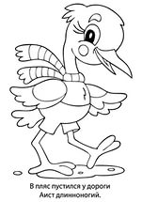
Аист. В Пермском крае живут черный и белый аист. Эти птицы занесены в Красную книгу, поэтому нуждаются в особой защите со стороны человека.
Образ жизни чёрного аиста изучен слабо. Эта скрытная птица предпочитает селиться в глухих, старых лесах на равнинах и предгорьях возле водоёмов — лесных озёр, рек, болот. В полёте чёрный аист, как и другие аисты, часто парит, распластав крылья. Как и все аисты, чёрный летит, вытянув вперёд шею и откинув назад длинные тонкие ноги. Питается в основном рыбой, мелкими водными позвоночными и беспозвоночными животными, кормится на мелководьях, заливных лугах и поблизости от водоёмов. Чёрный аист — моногамная птица, размножаться начинает с трёх лет. Гнездится один раз в году на высоте 10—20 м в кроне старых, высоких деревьев или на уступах скал в местах далёких от людского жилья, в лесных чащах.

А
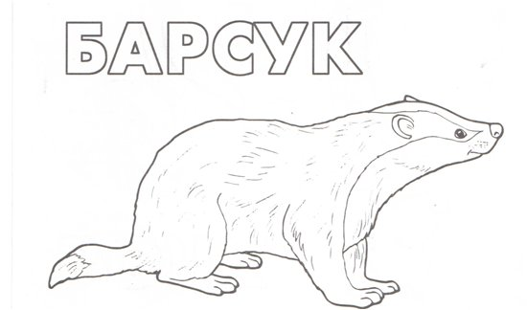

Барсук – красивый крупный зверь (до 90 сантиметров) с серебристо-серой жесткой щетиной, с белыми и черными полосами на мордочке, которые идут от носа к затылку. У него сильные лапы с крепкими когтями. Этими лапами он роет норы и выкапывает корешки и червей.
Барсук – зверь очень осторожный и необщительный. Барсучья нора глубокая, со многими переходами, с несколькими входами и выходами. Он устраивает свое жилище в густом лесу на склоне оврага. Днем спит в своей глубокой норе, а ночью выходит покормиться личинками насекомых, лягушками, ящерицами, мышами, корешками растений, медом диких пчел и шмелей.
Барсуки – удивительные чистюли: подстилку из норы – сухие листья, мох, траву – они несколько раз за лето выносят на солнце проветрить и просушить.

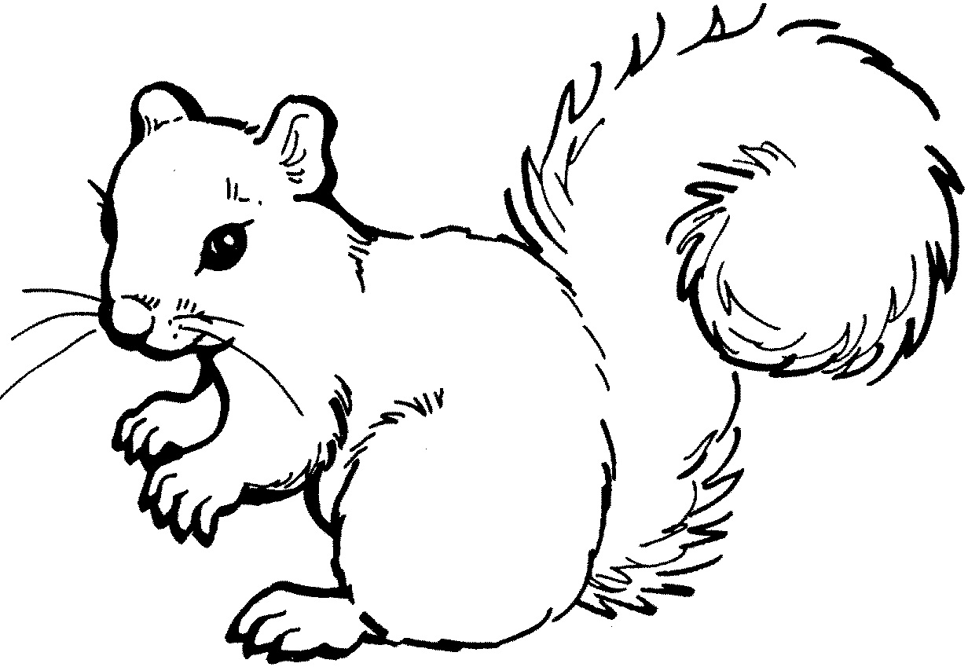
Б
Белка – один из основных пушных промысловых зверьков Пермской области, обычна во всех лесах, за исключением чисто лиственных. Это мелкий зверек типично беличьего облика, с вытянутым стройным телом и пушистым хвостом с «расчёсом». Длина её тела 19,5-28 см, хвоста – 13-19 см (примерно 2/3 длины тела); вес 250–340 г. Голова округлая, с большими чёрными глазами. Уши длинные, с кисточками, особенно выраженными в зимний период.Зимний мех у белки высокий, мягкий и пушистый, летний – более жёсткий, редкий, и короткий. Её окраска меняется сезонно. Летом в ней преобладают рыжие, бурые или тёмно-бурые тона; зимой – серые и чёрные, иногда с коричневым оттенком. Брюшко светлое или белое.

Б
Б

Бобёр. Каждый зверь и каждая птица по-своему строят домики. Но только бобр для строительства своего жилища и для пропитания валит деревья толщиной с руку взрослого человека. Место для строительства бобер выбирает на лесных речках, в прудах. Домик бобра называется хаткой. Свою хатку бобер строит из веток деревьев, промазывая землей и речным илом. Высота такой хатки до двух метров, а ширина до десяти метров. Внутри хатки светло и просторно, и человек, если бы мог попасть в дом бобра, спокойно встал бы в нем в полный рост. Сам зверек не такой уж большой – около метра длиной, но бобры живут семьями, и поэтому домик нужен просторный.
Бобры – ценные пушные звери. В 1947 году в Пермскую область была завезена партия бобров из Воронежского государственного заповедника. Сейчас бобры в Прикамье не редкость, численность их восстановлена.


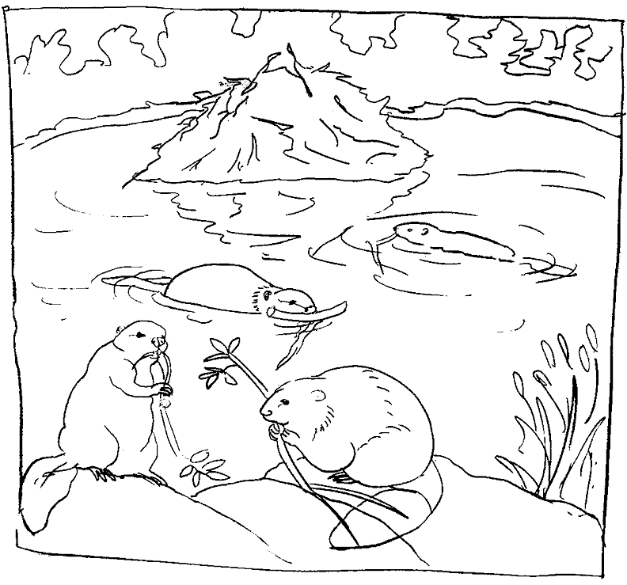


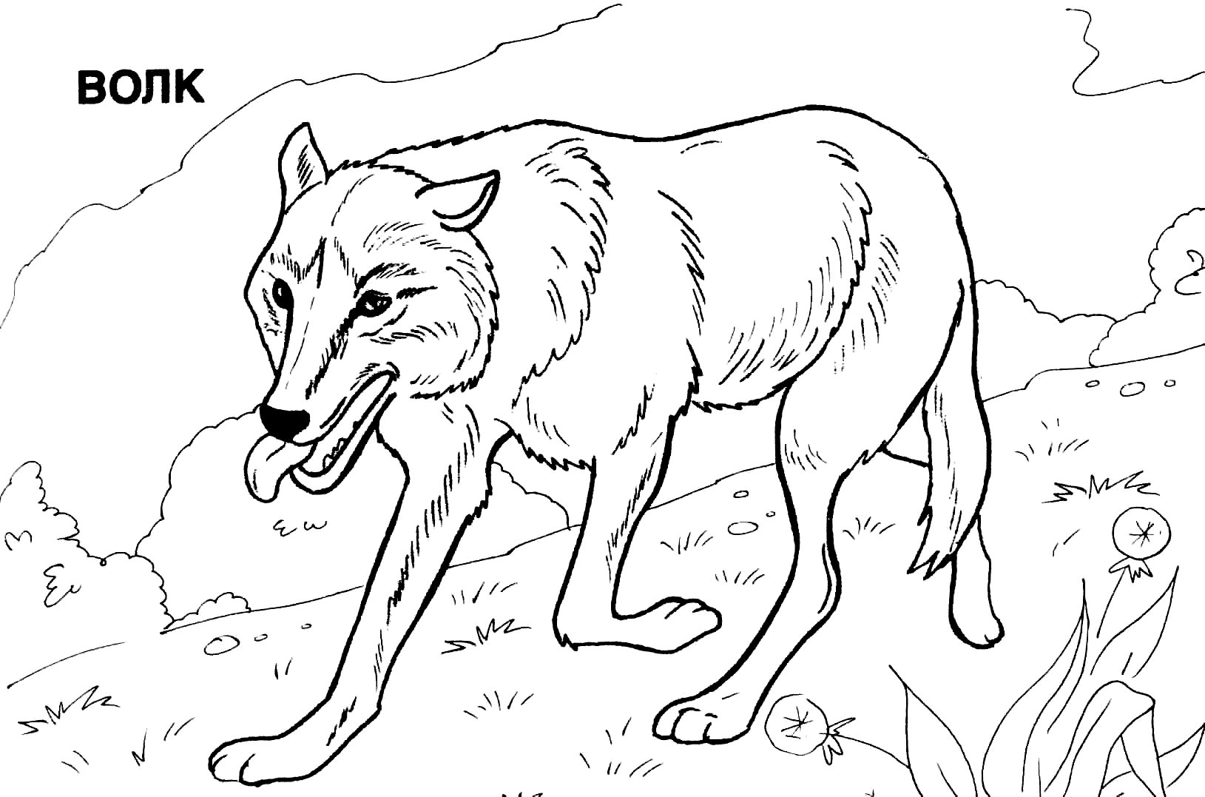

Волк.Волк осторожный и умный зверь. Живут волки парами или семьями. Спят они под открытым небом. Нору – логово – волки устраивают только для выведения потомства. Волчата появляются на свет ранней весной слепыми и глухими. Сначала мать – волчица выкармливает своим молоком. Когда волчата порастут, родители им приносят мясо в своем желудке и, отрыгивая его, кормят малышей. Охотничьим навыкам волчат обучает волк – отец.
Волки строго соблюдает границы своей территории, чужой стаи, которую они отличают по запаху. Добычей волков, прежде всего бывают слабые, больные животные. Поэтому считают, что волки в природе, когда их не так много, приносят пользу: уничтожая больных диких животных.




Выдра – хищник семейства куньих. Туловище выдры довольно сильно вытянуто, голова приплюснутой формы, шея короткая, хвост мускулистый и длинный, сужающийся к концу; лапы короткие, пальцы соединены между собой плавательными перепонками. Выдра тщательно вылизывает бока, спину, брюхо, грудь, лапы и особенно хвост, поэтому ее мех выглядит красивым и блестящим, сверху он темно-бурый, снизу – светло-серебристый.
Выдра издает разнообразные звуки: стрекочет, верещит, шипит, свистит; когда в начале весны наступает гон, можно услышать довольно мелодичный свист.
Распространена по всему Пермскому краю; немногочисленна; предпочитает лесные речки с быстрым течением, омутами и заводями, зимой на реке обитания должны часто встречаться промоины, полыньи, пустоледки.
Питается мелкой рыбой, изредка охотится на куликов и уток, зимой поедает лягушек.

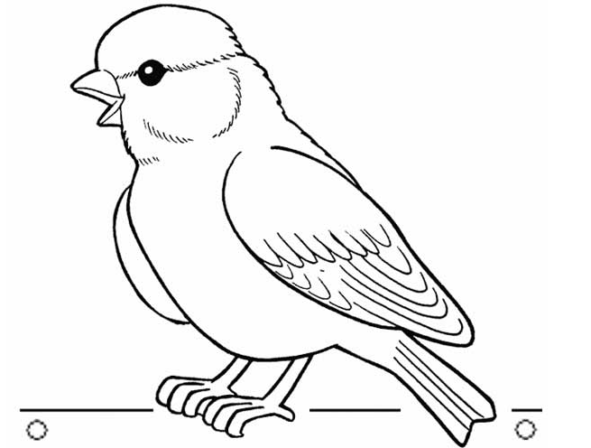

Воробей — маленькая, неунываю​щая, бойкая птичка. Про него часто говорят: серый воробышек. А ведь на самом деле воробей совсем не серый. Спинка у него коричневая с широкими продольными черными полосами. Хвост темно-бурый, крылышки тоже темно-бурые, украшенные рыжеватой каймой, горло черное, а вот головка серая.
Весной воробьи любят закусить мошками, комарами, гусеницами и тлями, летом и осенью они клюют зер​нышки и семена растений. Если какому-нибудь воробью пос​частливится найти обильный корм, он тотчас начинает громко чирикать, со​зывая на пир своих собратьев.
Живут воробьи и в городе, и в де​ревне. Они везде хорошо приспосаб​ливаются к привычкам человека.

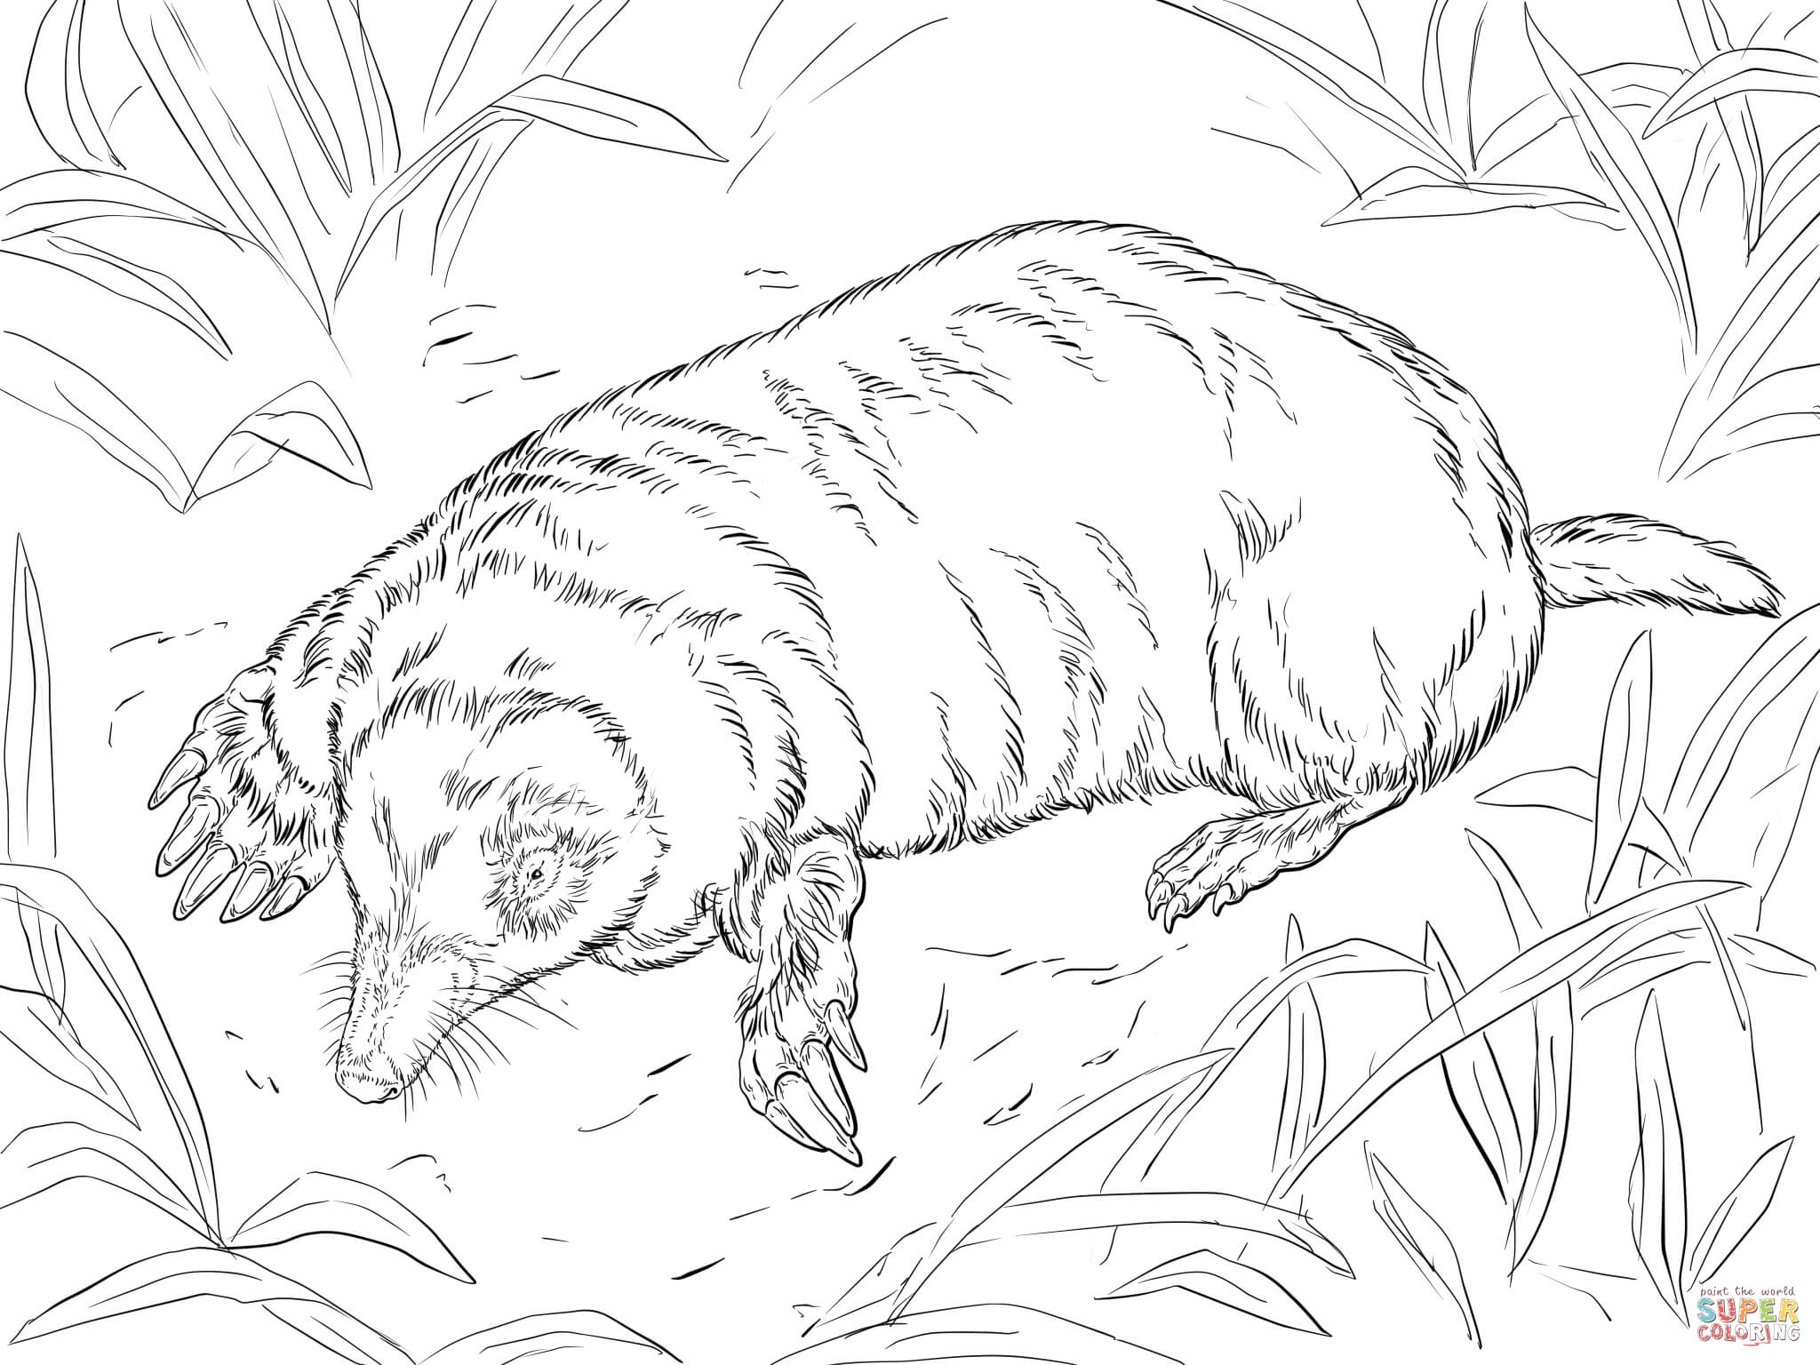

Выхухоль русская.Зверек размером с крупную крысу, легко узнаваем по длинному подвижному хоботку. Длина тела до 22 см, хвоста - около 20 см. На лапах перепонки, хвост голый, сплюснутый с боков. Ведет водный образ жизни.В Пермском крае населяет поймы мелких рек Чайковского и Куединского районов, в поймах мелких речек Пизь, Большая Уса, в бассейне реки Камы

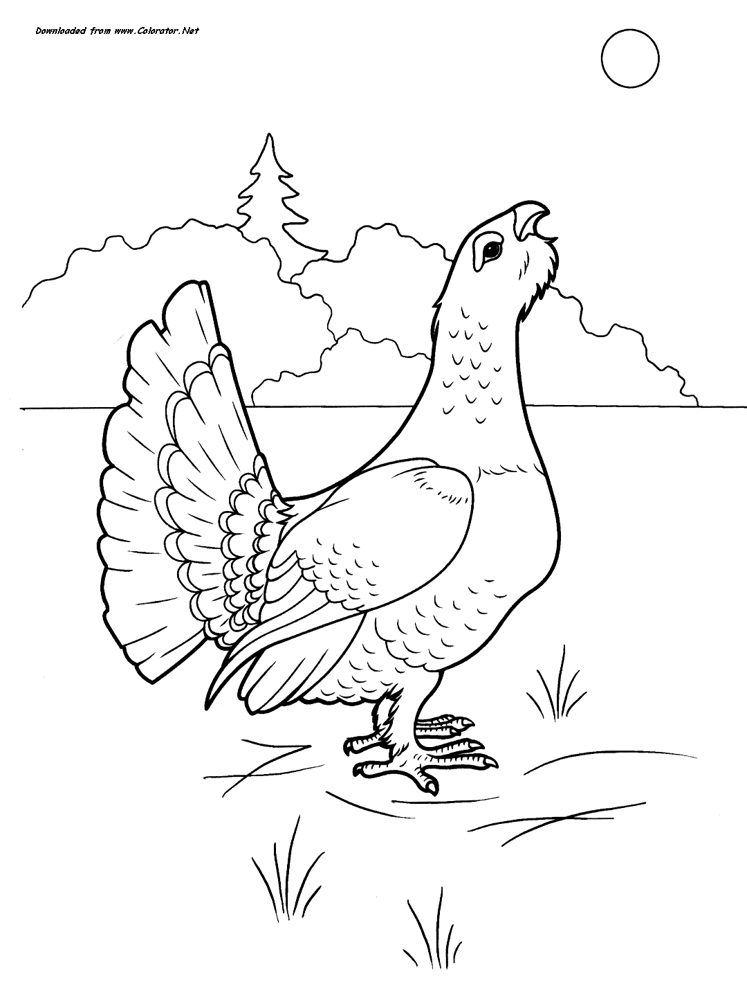


Глухарь. Масса тела взрослых самцов 4-5 кг, самок 2-2,5 кг. В окраске оперения петуха преобладают темно-серые тона с черным струйчатым рисунком. Зоб черный, с синеватым отливом, на брюхе и подхвостье белые пятна. Глухарка окрашена в бурые тона с рыжевато-охристыми полосками. В кладке 4-8 яиц, редко до 10. Глухарь – таежная птица, приспособленная к условиям морозной снежной зимы; походка быстрая, при поисках пищи глухарь нередко бегает по земле; в воздух поднимается тяжело, громко хлопая крыльями и производя большой шум; полет без необходимости непродолжительный – обычно над самым лесом или на высоте половины дерева; в течение года несколько раз меняет места своего обитания; зимние ночи и морозные дни глухарь проводит в подснежных камерах, которые сам вырывает широкими лапами; на зиму глухари сбиваются в стаи по 5-25 птиц и находятся в сравнительно небольшом районе; самцы нередко держатся отдельно от самок. Встречается повсеместно.


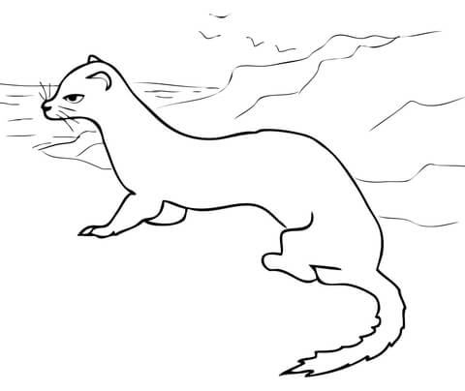

Горностай. Небольшой зверёк типичного куньего облика с длинным телом на коротких ногах, длинной шеей и треугольной головой с небольшими округлыми ушами. Длина тела- 17—38 см, длина хвоста составляет около 35 % от длины тела — 6—12 см; масса тела — от 70 до 260 г. зимой чисто белый, летом двухцветный - верх тела буровато-рыжий, низ желтовато-белый; кончик хвоста чёрный в течение всего года Основной корм — мелкие грызуны. обычно молчалив, но в возбуждённом состоянии громко стрекочет, может чирикать, шипеть и даже лаять. Распространен по всей территории края; предпочитает селиться неподалёку от воды: по берегам и поймам рек и ручьёв, у лесных озёр, по прибрежным лугам, зарослям кустарника; встречается на захламленных вырубках и гарях; может обосноваться рядом с селениями; избегает открытых пространств.
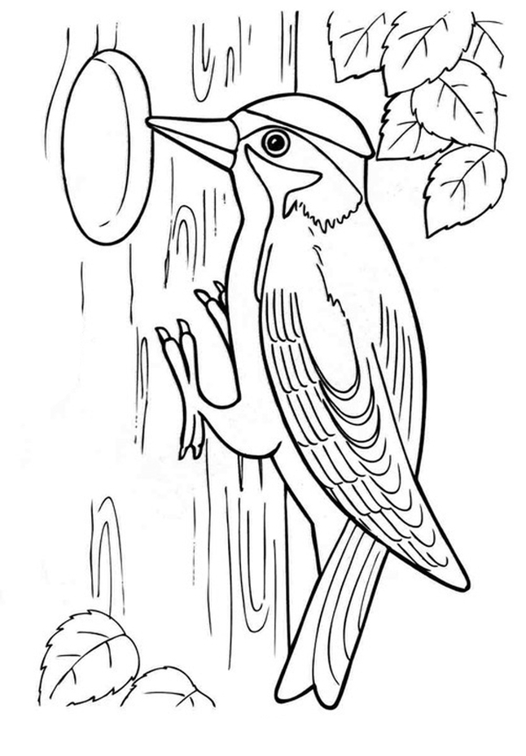
Д
Дятел. С утра до позднего вечера слышится в лесу стук дятла. Упершись в ствол хвостом, и зацепившись сильными лапами, он долбит дерево крепким клювом, чтобы достать из-под коры насекомых. У дятла длинный и узкий язык, которым он добывает жучков, гусениц из выдолбленных отверстий. Зимой дятлы кормятся семенами сосен и елей. Сорвет дятел шишку и несет ее в свою кормушку-щель на дереве. Зажмет шишка и за пять минут выберет все семена. Целый день работает дятел, и под деревом скапливается целая гора пустых шишек.
В наших лесах живут несколько видов дятлов: черный дятел, зеленый (серый) дятел и пестрый дятел. Каждый дятел выводит свои барабанные трели. Трели бывают длинные и короткие.
Дятел – птица очень дружелюбная, но не терпит соседей и изгоняет со своей территории даже подросших птенцов.
Дятел – лесной санитар. Он прилетает и в сады, чтобы избавить их от вредителей. Понаблюдайте за этой красивой и неутомительной птицей.
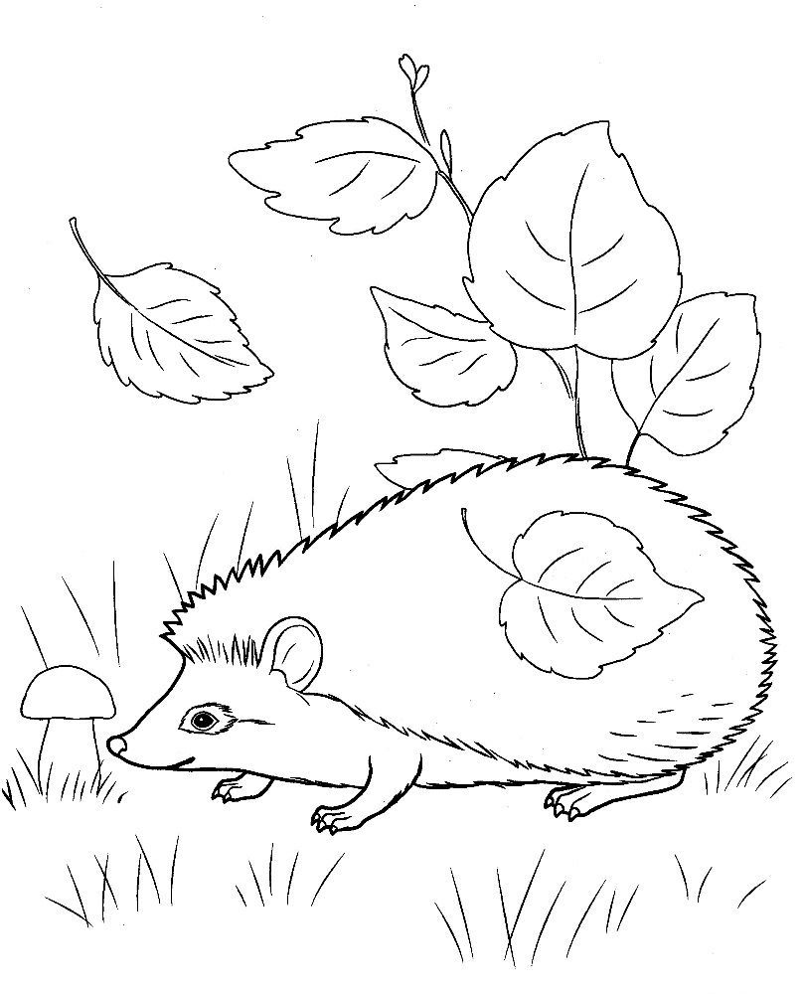

Ёж.Зверёк, у которого колючий панцирь закрывает спину и спускается на бока; на голове и брюхе растет густая жесткая шерсть; голова, бока и брюхо серые, иглы с темными поперечными полосками. У ежей острое обоняние и слух, зрение слабое. Охотится в сумерки и ночью. Зверьки бегают со скоростью до 3 м/с, хорошо плавают и лазают; бродя по лесу в поисках пищи, еж шумит сухой прошлогодней листвой, и по этому шуму его легко обнаружить.
Обитает в южных и юго-западных районах Пермского края; основные места обитания – лиственные и смешанные леса, луга и долины рек. Численность ежей низкая и продолжает сокращаться, на ежей охотятся собаки, лисы, хорьки, барсуки и крупные совы. Ёж уничтожает вредных насекомых, легко приспосабливается к жизни рядом с людьми и довольно часто содержится как домашнее животное.

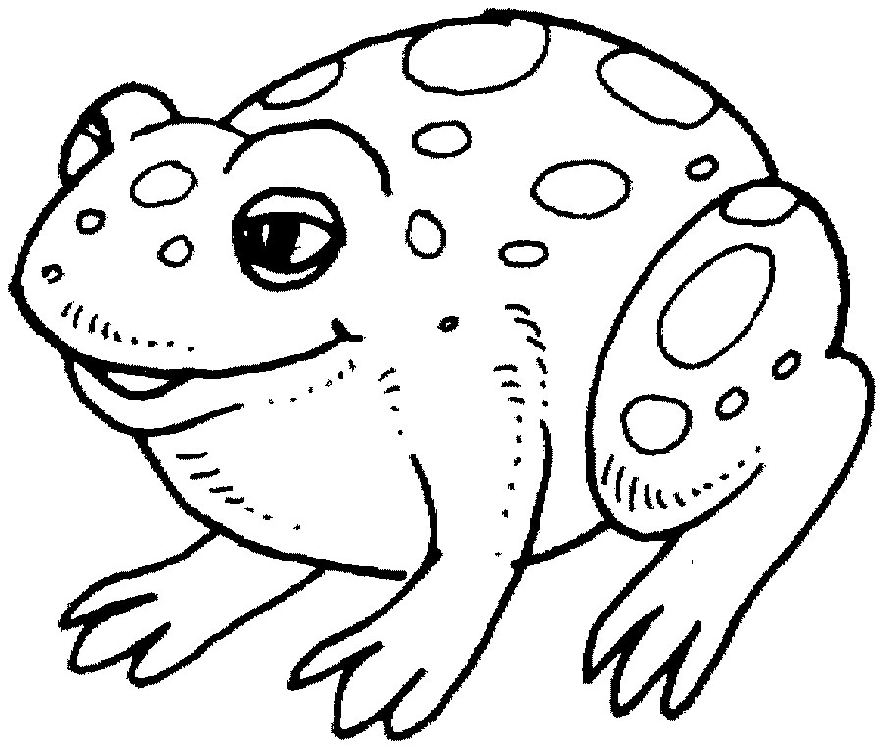
Жаба зелёная – бесхвостое земноводное из семейства жаб. Длина тела 5-10 см. Барабанная перепонка имеется. Кожа спины бугристая. Верх сероватый или оливковый с крупными тёмно-зелёными пятнами, обрамлёнными узкой чёрной каймой, и красными или красно-оранжевыми точками на боках. Брюхо сероватое. Предпочитает открытые места: поля, луга, поймы рек. Питается в основном беспозвоночными, обитающими на суше. Имеет два способа защиты от врагов: маскирующая окраска и токсичные выделения на коже. Зелёная жаба бывает у водоёмов только в период икрометания. Ведёт сумеречный образ жизни, а днём прячется в норах грызунов, щелях стен, в ямках, которые редко роют сами. Чаще ходят, чем прыгают, так как у неё слабо развиты мышцы задних конечностей. Но при необходимости способна прыгнуть на небольшое расстояние, так как её задние ноги довольно длинные. Встречается на юге Пермской обл. (бассейн р. Пизь в Чайковском и Еловском районах, бассейн р. Буй в Куединском районе, г. Чернушка)
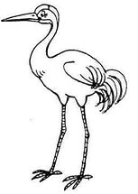

Журавль. Журавли обитают на Земле около 70 миллионов лет.Серый журавль с давних пор зачаровывает людей своей печальной красотой, став героем народных сказок.Серый журавль – это крупная птица ростом около 125 см и массой тела до 7 кг, размах крыльев до 2 м. Имеют серую окраску, концы крыльев черные. Крылья широкие, хвост короткий, клюв длинный. В питании журавля преобладает растительная пища. Летом поедает насекомых, лягушек, ящериц, мелких грызунов. Постоянно размножаются журавли в Частинском, Очерском, Уинском районах, на Чернушинском сфагновом болоте. Пара серых журавлей живет в Пермском зоопарке одной семьей с 1990 года.

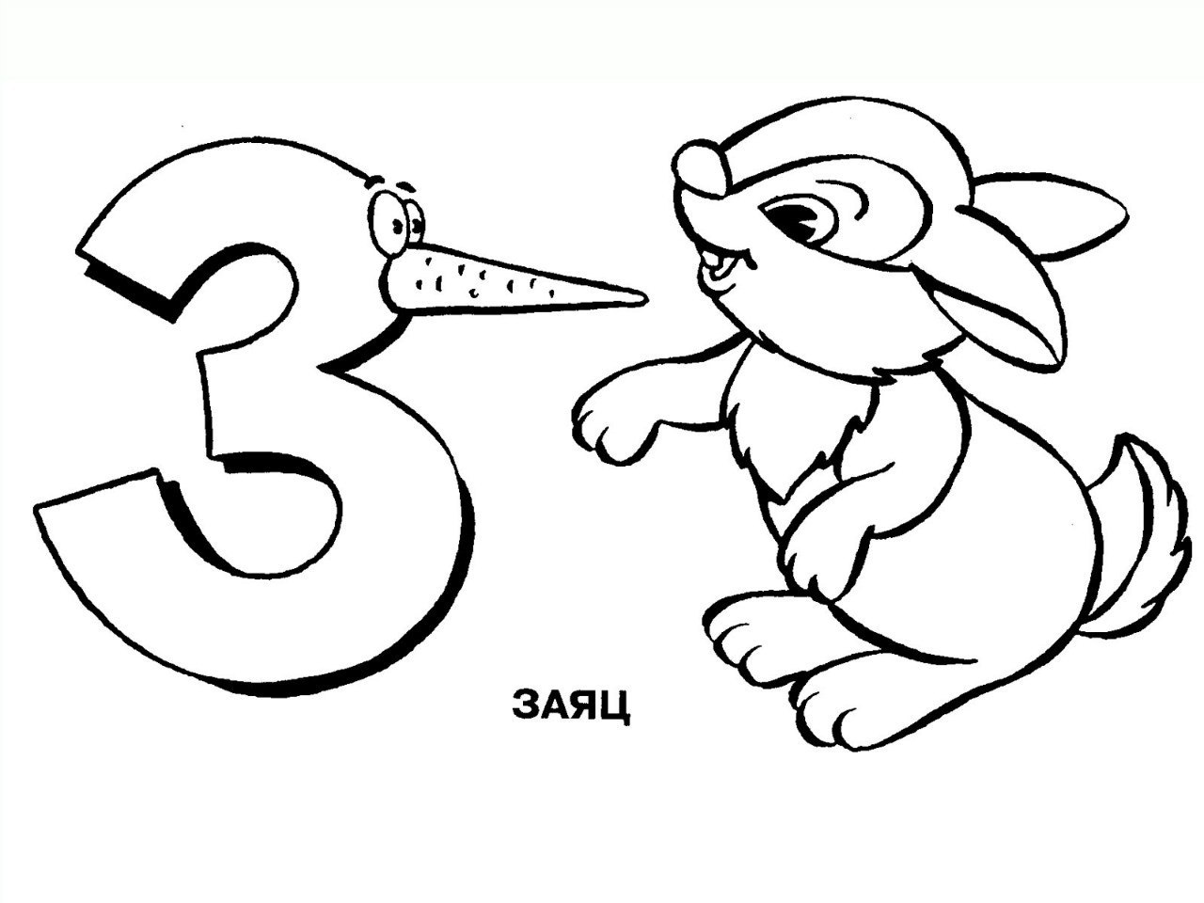

Заяц.Зайцы представлены в крае двумя видами: заяц-беляки заяц-русак. Заяц-беляк – наиболее распространённый вид. Зимой чисто-белый, за исключением чёрных кончиков ушей; летом рыжевато-серый. В Пермском крае распространен повсеместно; обитает в смешанных пойменных лесах, особенно с лиственным молодняком, в болотистых местах, придерживается вырубок и опушек молодых лиственных массивов близ пашен и лугов.
Заяц-русак обитает преимущественно на открытых пространствах: полях, лугах, больших вырубках и т. п. Заяц-русак - самый крупный представитель семейства зайцев. Шерсть меняется от сезона к сезону. Летом тоньше и короче. Спина охристо-буроватая, брюшко белое. Зимой шерсть длиннее, гуще и значительно светлее, лишь по хребту сохраняется цвет летнего наряда, зато бока и задние конечности приобретают светло-серый, беловатый цвет. Летом он выглядит светлым, а зимой никогда не бывает полностью белым. Держится в одиночку. Передвигается обычно прыжками. Неплохо плавает и способен взбираться по наклонно стоящим деревьям.
Заяц-русак выбирает себе места лежки чаще всего за каким-нибудь естественным укрытием - кустом, деревцем, камнем, пнем, травяной кочкой, в борозде на пашне и в других подобных местах, но всегда вблизи открытого пространства. Иногда роет для себя небольшое углубление: летом в открытом песке, а зимой в метель - нору в снегу.


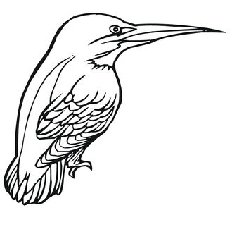
Зимородок – редкая птица, встречающаяся в нашем крае. Эта птица величиной с воробья, сверху зимородок голубовато – зелёный, снизу ярко – жёлтый, белое горло и белые бока шеи. На лету напоминает стремительно мчащийся изумруд. У него тело длиной 17 см, большая голова, длинный прямой клюв, короткий хвост, Гнездится по берегам рек и озёр. Зимородок живет в норках, которые делает в крутом берегу. Гнездовые норы длиной до 1 метра роет сам в обрывистых берегах. С прибрежных камней он высматривает добычу в воде мелких рыбешек, добычу хватает, бросаясь в воду обычно из укрытия на ветке, нависающей на водой. В полёте издаёт отрывистый тонкий крик « цик – цик – цик.» В кладке у зимородка 5–8 блестяще-белых яиц. Птенцы вылупляются через 20–21 сутки, а еще через 24–26 суток вылетают 5–7 птенцов. Зимует зимородок в Закавказье, на севере Африки.


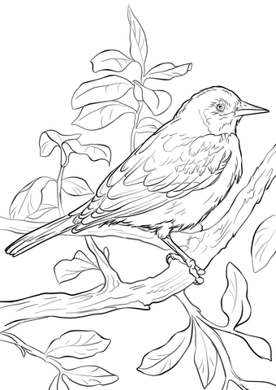
Иволга – небольшая яркая птица. Размером немного крупнее обыкновенного скворца, оперение самца золотисто-жёлтое с чёрными крыльями и чёрным хвостом. По краю хвоста, а также на крыльях видны небольшие жёлтые пятна. От клюва к глазу идёт чёрная полоса, называемая «уздечкой» — в зависимости от подвида она может заходить за глаза либо нет. У самки зеленовато-жёлтый верх и белесый низ с тёмными продольными пестринами. Крылья зеленовато-серые. Иволга–Очень подвижная птица, обычно держится в кроне деревьев, преимущественно лиственных, быстро и бесшумно перепрыгивает с ветки на ветку в густой листве деревьев. Питается гусеницами и другими насекомыми, а также ягодами. Средняя скорость полёта составляет 40-47 км/час, хотя самцы в погоне друг за другом могут достигать 70 км/час. Иногда издаёт резкий и совсем немузыкальный крик, напоминающий мяуканье испуганной кошки, когда ей наступили на хвост. Издалека слышен мелодичный свист птицы, напоминающий звуки флейты — «фиу-лиу-ли». С марта по май наблюдается в наших краях прилет и пролет птиц. Иволги появляются последними, в мае.



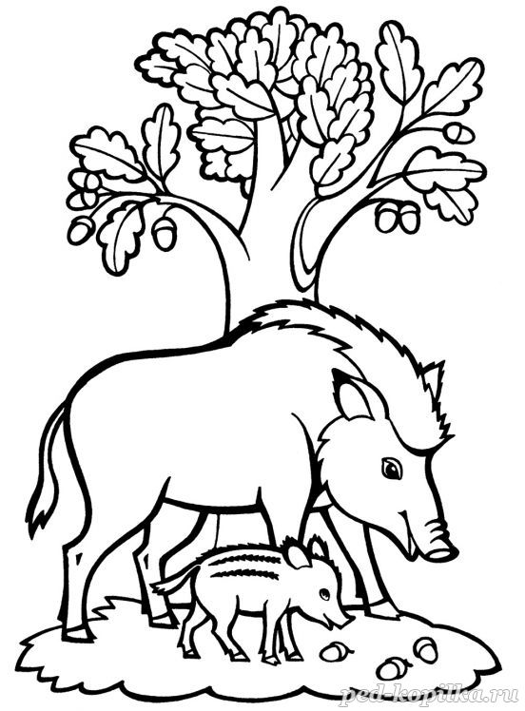
Кабан.Всеядное парнокопытное нежвачное млекопитающее. Обладает коротким и плотным телом, толстыми и высокими ногами. Клыки сильно развиты и острые. Они достигают 24-25 сантиметров в длину и загнуты полукругом. Щетина образует на спине что-то вроде гривы. Длина тела до 2 м, хвост 25 см, высота плеч 95 см; вес взрослого кабана может достигать 150—200 кг. Движения неуклюжи, но быстры, плавает превосходно и может проплывать значительные расстояния. Кабаны прекрасно слышат и имеют тонкое обоняние, но видят сравнительно плохо, поэтому при встречном ветре можно к ним тихо приблизиться на очень короткое расстояние. Кабаны живут в богатых водой, болотистых местностях, как лесистых, так и заросших камышом, кустарником. На кормежку летом кабаны выходят перед заходом солнца и кормятся до рассвета.
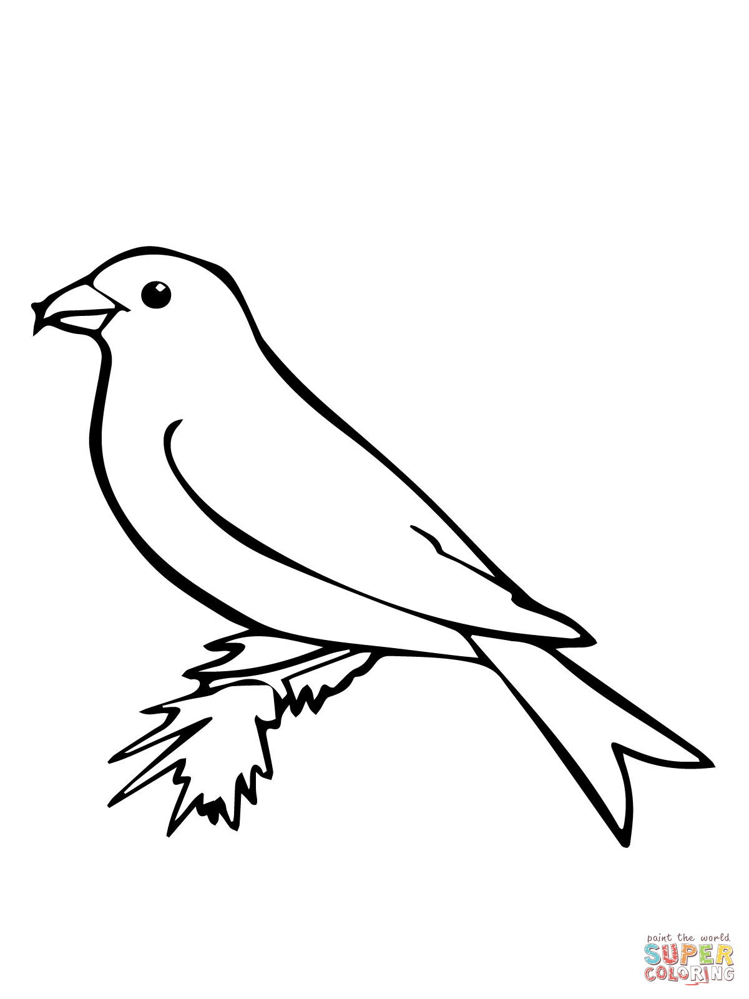


Клест. Коренастая птица немного крупнее воробья, примечательна своим массивным клювом, концы надклювья и подклювья которого перекрещиваются между собой. Оперение самцов ярко-красного цвета, крылья и хвост темные. Самки желтовато-зеленые. В Пермском краеживет в хвойных и смешанных, чаще еловых, реже сосновых лесах. Дневная, шумная и подвижная птица; умеет ловко подвешиваться к шишкам вниз головой; в таком положении за считанные секунды извлекает из шишки семена, но только те, которые легко достать; сброшенные клестами шишки долго сохраняются под снегом, и оставшиеся в них семена служат подкормкой белкам и другим животным, кроме этого, клесты питаются хвойными тлями, семенами подсолнуха, боярышником, рябиной. Клест – излюбленная птица для клеточного содержания.

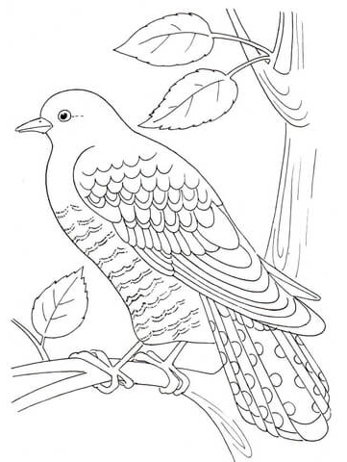

КукушкаЭта птица мельче голубя. Окраска спинки, головы и шеи серая. Грудь и брюхо белые, с поперечными серыми полосами. На коротких ногах два пальца обращены назад. Яркие жёлтые или оранжевые глаза. «Ку-ку, ку-ку!» - доносится из лесной чащи. Это кричит кукушка. Голос её, наверное, слышали все, а вот саму птицу вряд ли кто видел. Кукушка – птица осторожная, к ней подобраться трудно. Голос кукушки-самца – громкое «ку-ку». Вернувшись в родной лес после зимовки, кукушка не строит жильё, чтобы обзаводиться потомством: отложив яйцо, самка подбрасывает его в гнездо какой-нибудь мелкой птицы. Подбросит – и никаких забот! Кукушонок как вылупится, так первым делом выбросит чужие яички, а то и птенцов. Ест кукушонок за пятерых и на пятый день тяжелеет впятеро. И скоро в гнезде уже не помещается. Подбрасывает яйца кукушка до середины июля. За одно лето она может снести до 20 яиц. Многие не любят кукушку, считают её вредной птицей. Но не все знают, что кукушка – единственная птица, поедающая волосатых гусениц, среди которых есть опасные вредители леса. Другие птицы боятся этих гусениц: их ядовитые волоски крепко впиваются в желудок. Встречается в высокоствольных лесах, реже в лесотундре и лесостепных сосновых борах. В последние годы кукушек в наших лесах стало меньше. Несколько лет назад глухую кукушку приходилось слышать в Лысьвенском парке.В мае-июне кукушку можно услышать и в Брюхово. Зимовать кукушки улетают в Южную Африку или Индию.

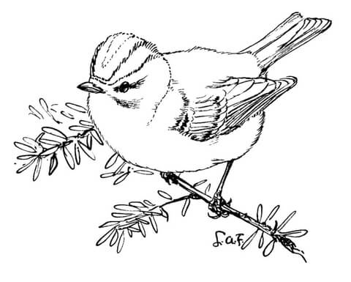
Королёк. Желтоголовый королёк– самая маленькая пермская птичка. Длина тела 9—10 см, размах крыльев 15—17 см, масса 4—8 г. Эту птичку называют «Уральской колибри». Верх зеленовато-оливковый, низ сероватый, на крыле выделяются две белые поперечные полоски. Вдоль темени проходит жёлтая с чёрными каёмками полоса, более широкая и с оранжевым оттенком у самца, и с лимонным оттенком у самки. Вокруг глаза тонкое кольцо белых коротких пёрышек. Клюв тонкий и заострённый.Питается преимущественно мелкими беспозвоночными и их личинками. Немалую долю в рационе составляют тля, ногохвостки и гусеницы бабочек. Кочующий, частично перелётный вид. В Пермском краеживет преимущественно в еловых лесах.


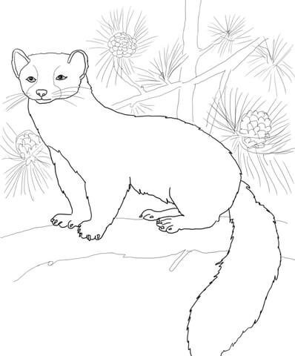
Куница лесная. Шерсть окрашена в каштановый или тёмно-коричневый цвет с желтоватым округлым горловым пятном. Длина тела составляет от 45 до 58 см, длина хвоста – от 16 до 28 см, а вес – от 0,8 до 1,8 кг. Умеют хорошо лазать и прыгать, при этом преодолевая расстояние до 4 метров. Всеядны, но предпочитают мелких млекопитающих (например, полёвок и белок). Сфера обитания-леса, прежде всего лиственные и смешанные. В горной местности встречается до высот, на которых ещё растут деревья. Куницапредпочитает Пермский край всем другим регионам России.

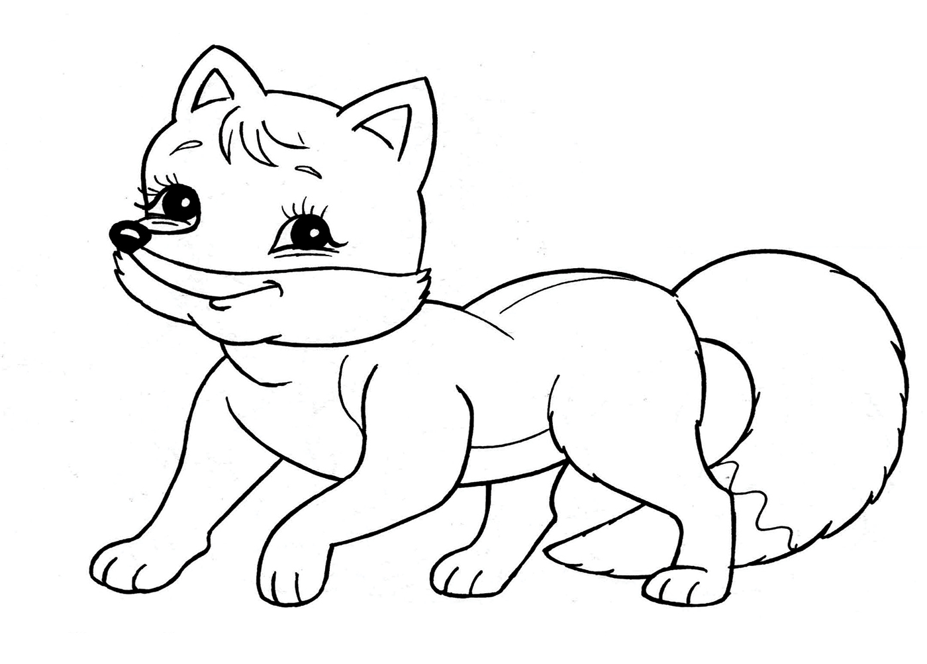
Лисица – хищник семейства собачьих. Лиса имеет стройное, немного удлиненное тело на невысоких ногах; острую морду с белым мехом на верхней губе, длинный и пушистый хвост (до 40 % длины тела). Обитающие в Прикамье лисицы характеризуются умеренно пышным и упругим мехом, преимущественно красного цвета с неясным темным рисунком на спине, бурым брюхом, белым горлом, красными лапами с широкой черной полосой.В Пермском краераспространена повсеместно, предпочитает лиственные и смешанные леса, поймы рек. Лисица живет в норах, расположенных на сухих возвышениях с песчаной почвой, на склонах оврагов, берегах рек, часто использует заброшенные норы других животных. Охотится обычно в сумерках и ночью, зимой можно увидеть в дневное время. Передвигается неторопливой рысцой, но может бегать очень быстро, может прыгать далеко в сторону, сбивая преследователя со следа. Врагами лисицы являются волки, росомахи, рыси, беркуты, орланы. Питаются мелкими млекопитающими, хотя среди добычи встречаются зайцы, водоплавающие, воробьиные и куриные птицы, поедает разные ягоды, семена. Лисица является ценным объектом промысловой и спортивной охоты.


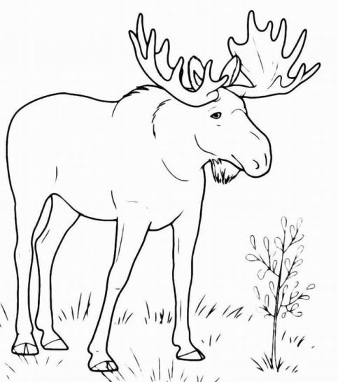
Лось.Житель лесов Пермского края. Это парнокопытное можно часто встретить на опушках, лесных дорогах, места обитания некоторых особей плотно прилегает к городам. Лось – самый крупный зверь в Пермском крае. Длина тела 290 сантиметров. Масса тела взрослых самцов 350–380 килограмм (отдельные особи — до 500-540 кг). Лоси старше 10 лет встречаются редко. Живут они по всему краю. Основные места обитания лося – заросшие вырубки, заболоченные участки, возле рек, где много травянистого корма, а в зимнее время – в хвойных лесах. Лось в основном питается ветками деревьев и травой, грибами.Лось ведет малоподвижный образ жизни, покормившись 1–3 часа и пройдя 100–400 метров, он ложится на очередную лежанку. Обычно рождается 1–2 теленка (в мае – начале июня), около 60% лосят гибнет в первый год жизни. Ныне в крае насчитывается 30 тысяч лосей.

ММ

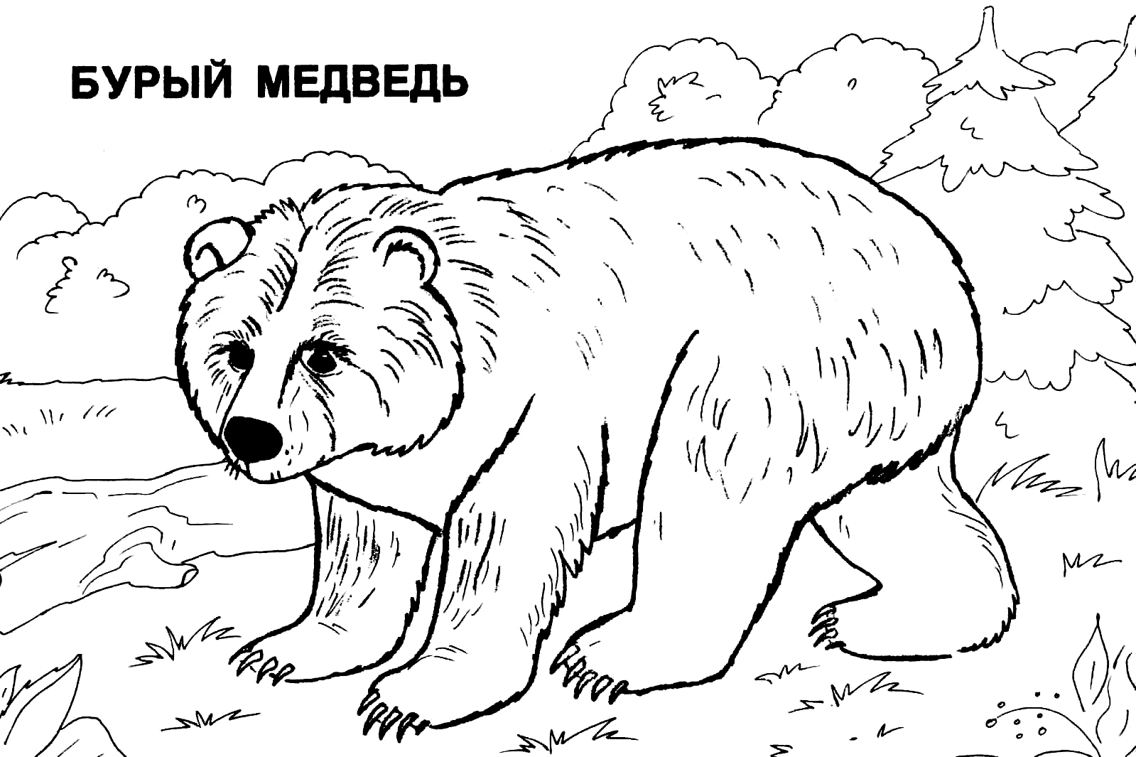

Медведь. Про медведя люди придумали много сказок, а какой он настоящий медведь, а не сказочный? В наших местах водится бурый медведь – хозяин леса, самый сильный из зверей. Разве, что лось да кабан решатся померяться силой с медведем. В нашем лесном крае он – главный среди зверей.Самый крупный хищник Пермского края (вес бурого медведя достигает 480 килограммов, а в среднем пермские мишки весят 200-300 килограммов). Мех густой и длинный зимой, редкий и короткий летом от жёлто-бурого до почти чёрного цвета. Очень ловок и подвижен.Медведь хорошо плавает, быстро бегает, умеет лазать по деревьям и бесшумно ходить по лесу. Этот зверь всеяден. Медведь не привередлив к еде, все ест: и корешки, и ягоды, и улиток, и разных мелких зверей и птиц. Но такого сластены, как медведь, в лесу больше нет. Любит мишка разорить гнездо диких пчел и полакомиться медом. Не зря его назвали медведь, то есть медоед. Или найдет в лесу муравейник, разворотит его и положит свою лапу в середину. Муравьи облепят медвежью лапу, а он их слизывает и жмурится от удовольствия. Любит и рыбку мишка.
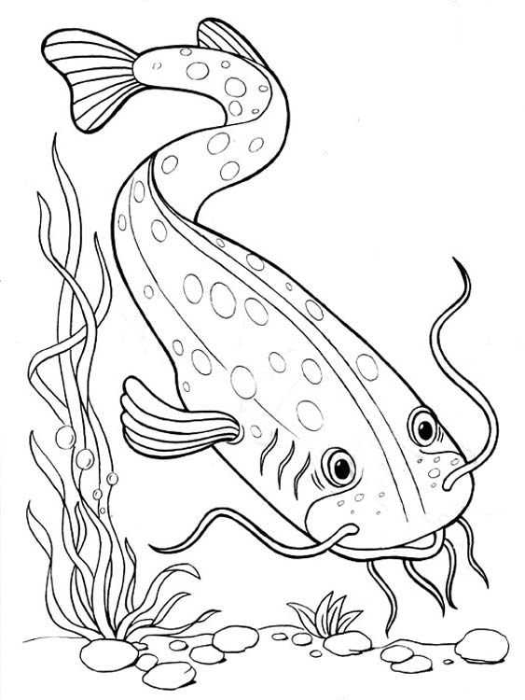

Налим. Единственная пресноводная рыба из отряда трескообразных. Крупная рыба, может достигать массы до 24 кг и длины 1,2 м. Предельный возраст 24 года. Окраска тела изменчива и зависит от условий обитания. Спина, бока и непарные плавники темно-бурые или черновато-серые, с большими коричнево-желтыми пятнами. Форма и величина пятен очень изменчивы и немного напоминают природный рисунок мрамора. Брюхо и парные плавники обычно светлее. Тело покрыто слизью. Обитает в реках, озерах, водохранилищах и прудах с холодной, чистой водой, каменистым или песчаным, местами иловатым дном. В загрязненных водоемах не живет.Налим – хищная рыба, охотится преимущественно ночью. Его привлекают пахучие приманки, звуки (звон), свет огня ночью. Зимуют налимы на речных и озерных живунах, где есть подводные ключи и течение. На зимовке продолжают кормиться.В Пермском крае налим обитает в Чусовой, в холодных и проточных прудах.


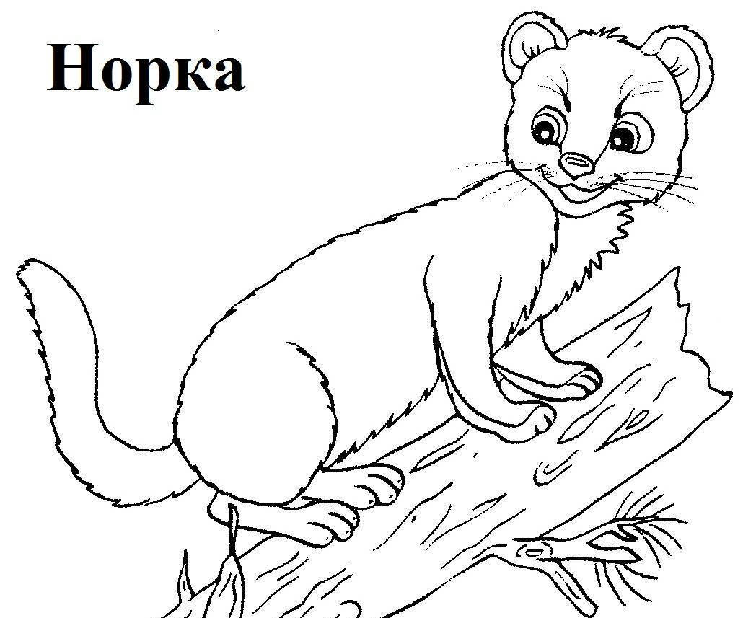

Норка. Хищник семейства куньих. Европейская норка коричневого цвета, есть кайма из белых волос вокруг рта. Длина тела 28-43 см, длина хвоста равна примерно трети длины тела. В Пермском крае распространена повсеместно. Питается норка, в основном, мышевидными грызунами и мелкой рыбой, которых уничтожает круглый год и в большом количестве; реже насекомыми, лягушками, раками, птицами, семенами деревьев.

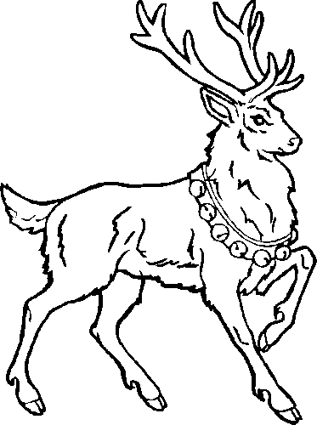

Олень.В Пермском крае обитает северный олень, парнокопытное млекопитающее семейства оленевых. У северного оленя вытянутое приземистое тело на умеренно длинных ногах; на шее короткая, не всегда заметная грива; длинные, тонкие, серповидно изогнутые рога. Копыта обладают способностью раздвигаться на топкой почве. Летом олени кофейно-бурого или серо-бурого цвета, зимой пестрые – от совсем светлого на шее и нижней половине головы до темнобуровато-серого наверху головы, спине, ногах и крупе.Летом ест многие виды растений, грибы, водоросли, зимой – лишайники, мох, особенно ягель. Специально обученные олени используются круглогодично для езды в упряжке.

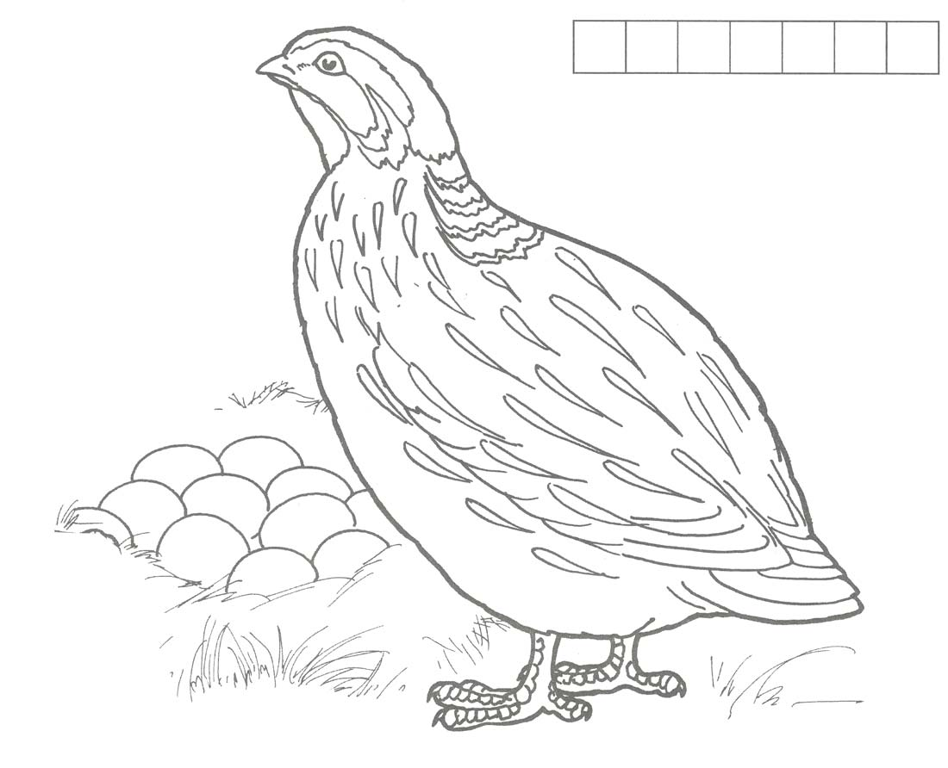

Перепёлка.Перепёлка напоминает маленькую курочку: так же находит корм, так же купается в пыли, так же забавно склоняет набок маленькую головку, вслушиваясь в незнакомые звуки. Наряд у перепёлки скромный, но для глаз удивительно приятный: по коричневому фону разбегаются беловатые и чёрные пестринки, горлышко шоколадное, а над глазом – белая бровь. Это самая маленькая из куриных птиц, величиной со скворца. Вес её колеблется от 100 до 150 граммов. Многим знакома её песенка: «Спать пора! Спать пора!». Увидеть её нелегко: окраска хорошо маскирует птицу. Перепёлка очень быстро бегает, прячется в траве, а вот летать не любит. Перепёлка – птица перелетная. С мест зимовки она прилетает в конце апреля — начале мая. Осенью перепела сильно жиреют, готовясь к отлёту. В начале сентября собираются на зимовку в Африку.

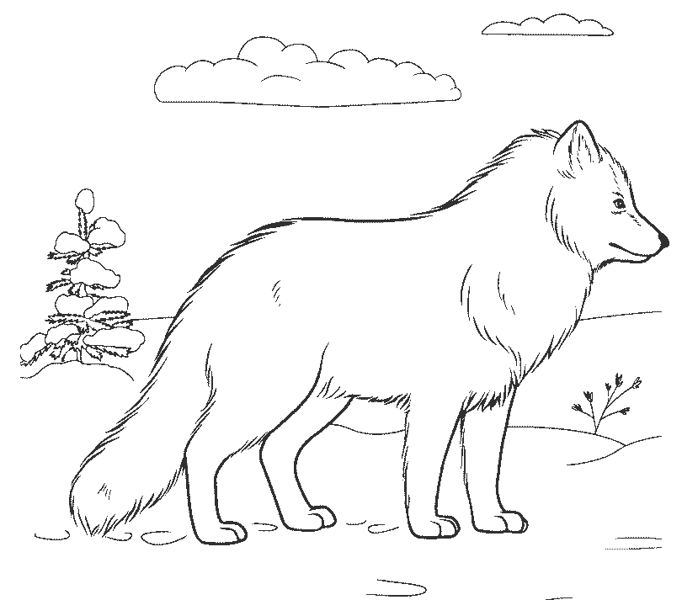

Песец.Животное тундры песец или полярная лиса – это хищное млекопитающее, относящееся к семейству псовых. Является единственным представителем рода песцов. Песец – животное сравнительно небольшое, сильно напоминающее обычную лисицу. Тело у песца, в отличие от лисицы, более приземистое, морда укороченная, закругленные уши, слабо выступающие из-под зимней густой шерсти – это позволяет предохранить их от обморожения. Название вида песцов с греческого языка переводится как «заячья лапа», поскольку подушечки лап у всех песцов покрыты жёсткими волосами. Песцы очень выносливы, они способны существовать на северных территориях, где температура достигает минус 50 градусов, а земля голая, поэтому песцы кроме охоты на мелких грызунов и птиц, питаются ягодами, водорослями, которые находят на прибрежных территориях.

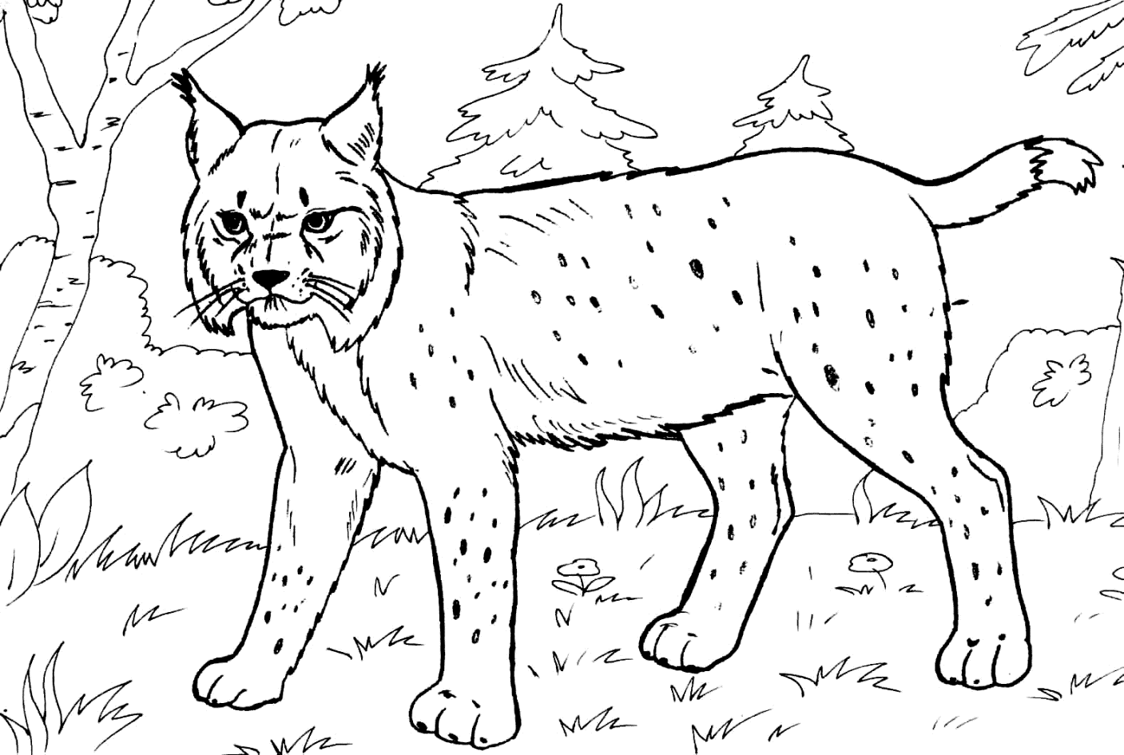

Рысь. Типичная кошка, хотя величиной с крупную собаку, которую отчасти напоминает своим укороченным телом и длинноногостью. Очень характерна голова рыси: сравнительно небольшая, округлая и очень выразительная. От других кошачьих отличаются коротким хвостом и кисточками на концах ушей. Масса тела 5-30 кг. Леса вокруг Перми. Предпочитает глухие хвойные и смешанные леса с подлеском.

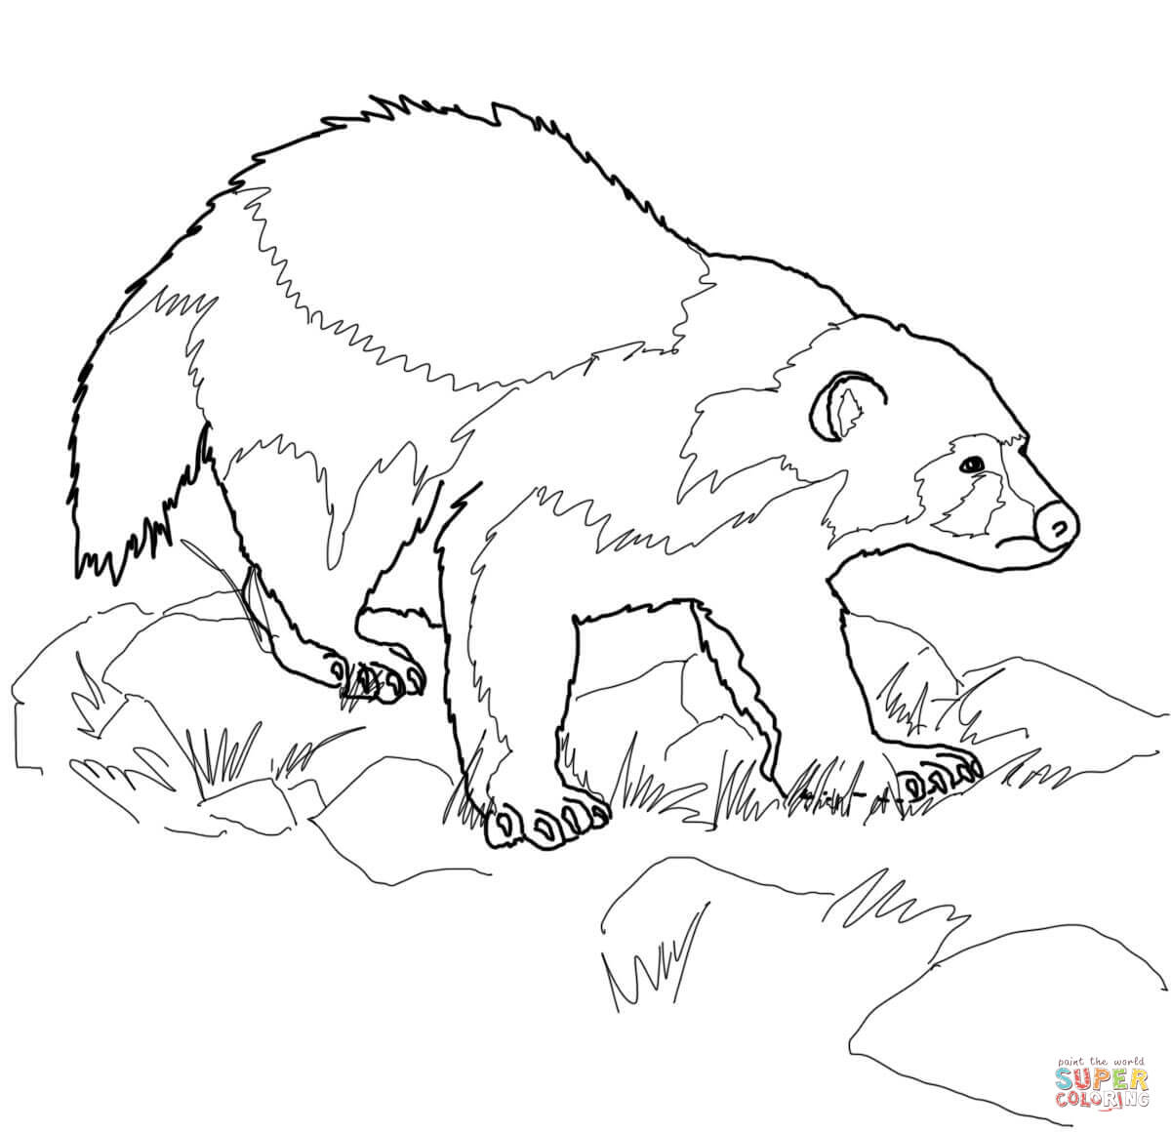
Росомаха. Крупный ловкий хищник. Масса тела 9-18 кг, длина 70-86 см, длина хвоста 18-23 см. Одновременно похожа на медведя, барсука и куницу. Имеет массивное туловище с крупной головой, густым тёмно-бурым мехом. Хвост недлинный, очень пушистый. Ступни ног несоразмерно велики – 10 см в ширину и 9 см в длину. От «медведя» росомахе достались неуклюжесть, косолапость и походка вперевалку. Сильный, осторожный и в то же время дерзкий зверь, ведущий одиночный образ жизни. Росомаха всеядна.Росомаха – отличная воровка, ей ничего не стоит аккуратно съесть приманку у ловушки, и зверя, попавшегося в неё. Часто поедает остатки добычи волков и медведей.Зимой питается молодыми, больными, ранеными лосями и северными оленями, также зайцами, лесными полевками; летом – грызунами, яйцами птиц, рыбой, ягодами, кедровыми орехами, растительностью. Очень скрытный зверь. Его редко удаётся наблюдать в природе.В Пермском крае обитает в глухих таежных массивах, болотистых местах.

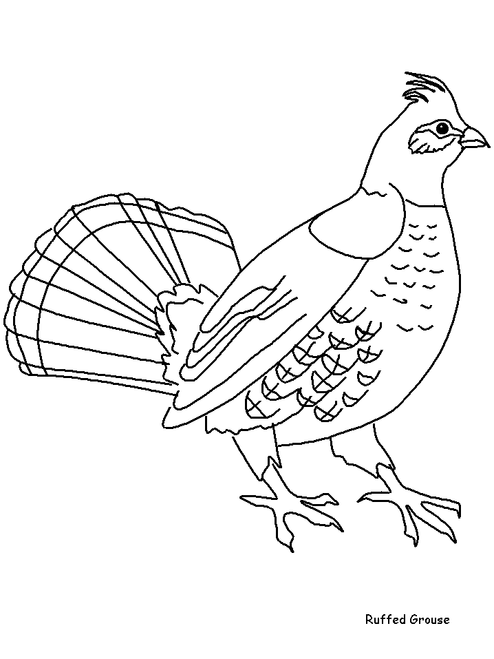

Рябчик. Это одна из самых распространенных промысловых птиц. Немного крупнее голубя. У него пестрое, серо-коричневое оперение. У взрослых птиц имеется хохолок, который поднимается в моменты тревоги. Голос рябчика – приятный посвист. Птицы живут из года в год на одном месте и никогда не совершают никаких кочёвок. Живя в лесу, рябчик почти всё время проводит на земле. Бегает он быстро, ловко взбирается на поваленные деревья, пни. В случае опасности всегда поднимается на дерево и затаивается. В Прикамье рябчик распространен повсеместно – плотность увеличивается к северо-востоку; предпочитает елово-пихтовые леса с влажным моховым покровом, папоротником либо с подлеском из рябины, ольхи, ивы, осины; любит овражистые захламленные места со смешанным лесом и густым травянистым покровом вдоль маленьких речек.

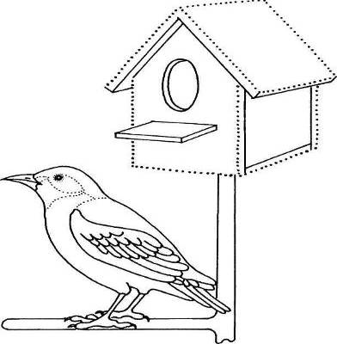
С

Скворец обыкновенный. Этот вид может копировать голоса других птиц. Один из скворцов передавал голоса 22 видов птиц и квакал, как лягушка. В рацион входят насекомые, большинство которых вредители сельского хозяйства. Скворцы прилетают к гнезду 198 раз в сутки, рабочий день скворца длится 17 часов. Если весной на ночь скворцы не садятся на деревья – через12- 14 часов следует ожидать мороза или снега. Если скворцы откочёвывают весной в лес, будет ненастье.

С

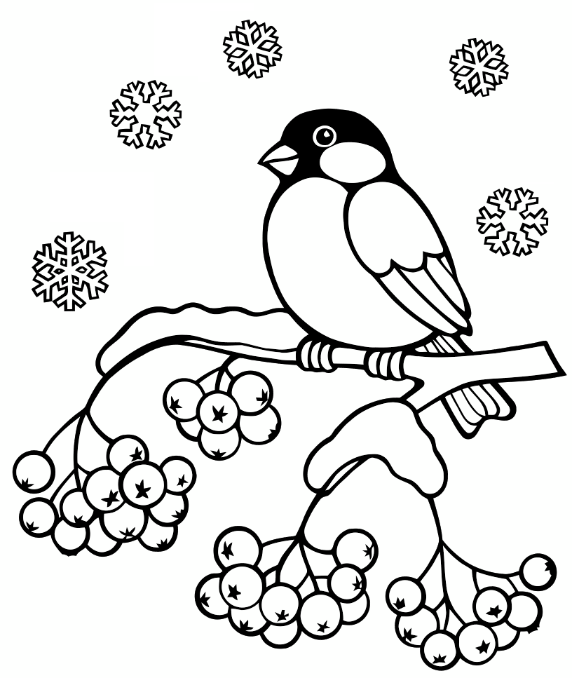

Снегирь крупнее воробья. Самцы очень красивые - красногрудые, с серо-голубой спиной, верх головы, крылья и хвост черные. Надхвостье, подхвостье и узкая полоска поперек крыла белые. У самок вместо красного цвета - буровато-серый. Малоподвижные и даже вялые в движениях. В Пермской области снегирь - гнездящаяся птица, кочующая вне периода размножения. Во время кочевок придерживается лиственных лесов, садов и парков сельских и городских поселений

С

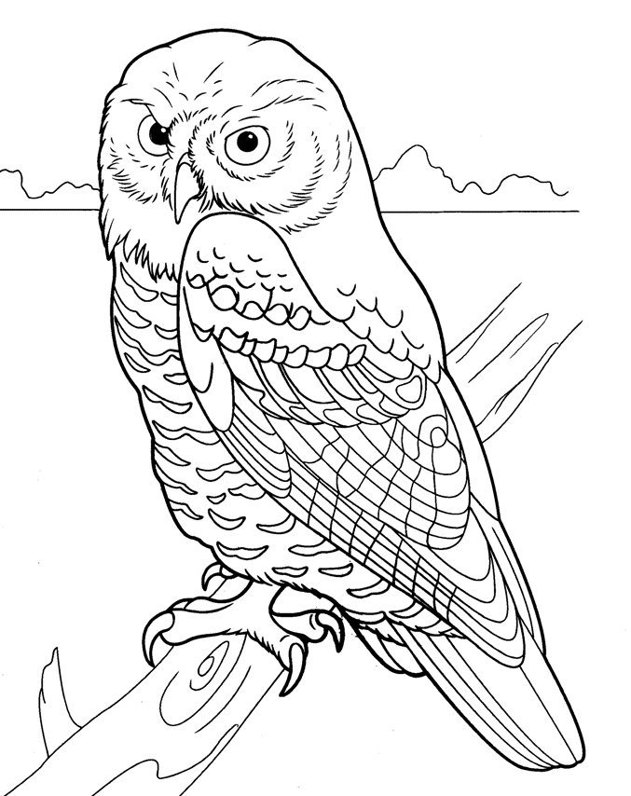

Сова. Бесшумный полёт, способность видеть в темноте, острый слух, мгновенная реакция - качества, за которые в народе совпрозвали пернатыми кошками. Мягкое, рыхлое оперение, по-особому изогнутые перья с наполовину расщепленными бородками скрадывают шорохи и свист крыльев, возникающие при полёте.Большинство сов, к тому же обладает природным локатором, важная деталь которого - сплющенная голова со стороны клюва. Достаточно легкого шороха, чтобы даже в абсолютной темноте добыча была обнаружена и поймана. Огромные глаза дают возможность видеть даже ночью. Подвижная шея позволяет вертеть головой в вертикальной плоскости, т.е. сверху вниз на 270", а в горизонтальной на 180°, обозревая всё вокруг.
Весь организм сов приспособлен к ночной охоте. В зависимости от размера птицы добычей ей служат крупные насекомые, птицы, рыбы, мелкие млекопитающие.

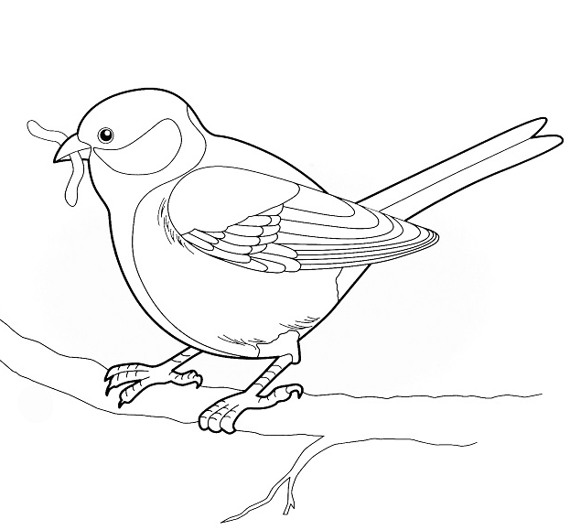
С

Синица. Большая синица. Гнездится в дуплах и пустотах деревьев, а также в разнообразных нишах как природного, так и антропогенного происхождения. Тяготеет к жилью человека, часто встречается в крупных городах и других населённых пунктах. Питается преимущественно мелкими насекомыми и другими беспозвоночными. Уничтожая большое количество вредителей леса, приносит несомненную пользу природе. Встречается на территории Прикамья в смешанных или лиственных лесах, парках, зарослях по берегам рек, где есть дуплистые деревья.

С

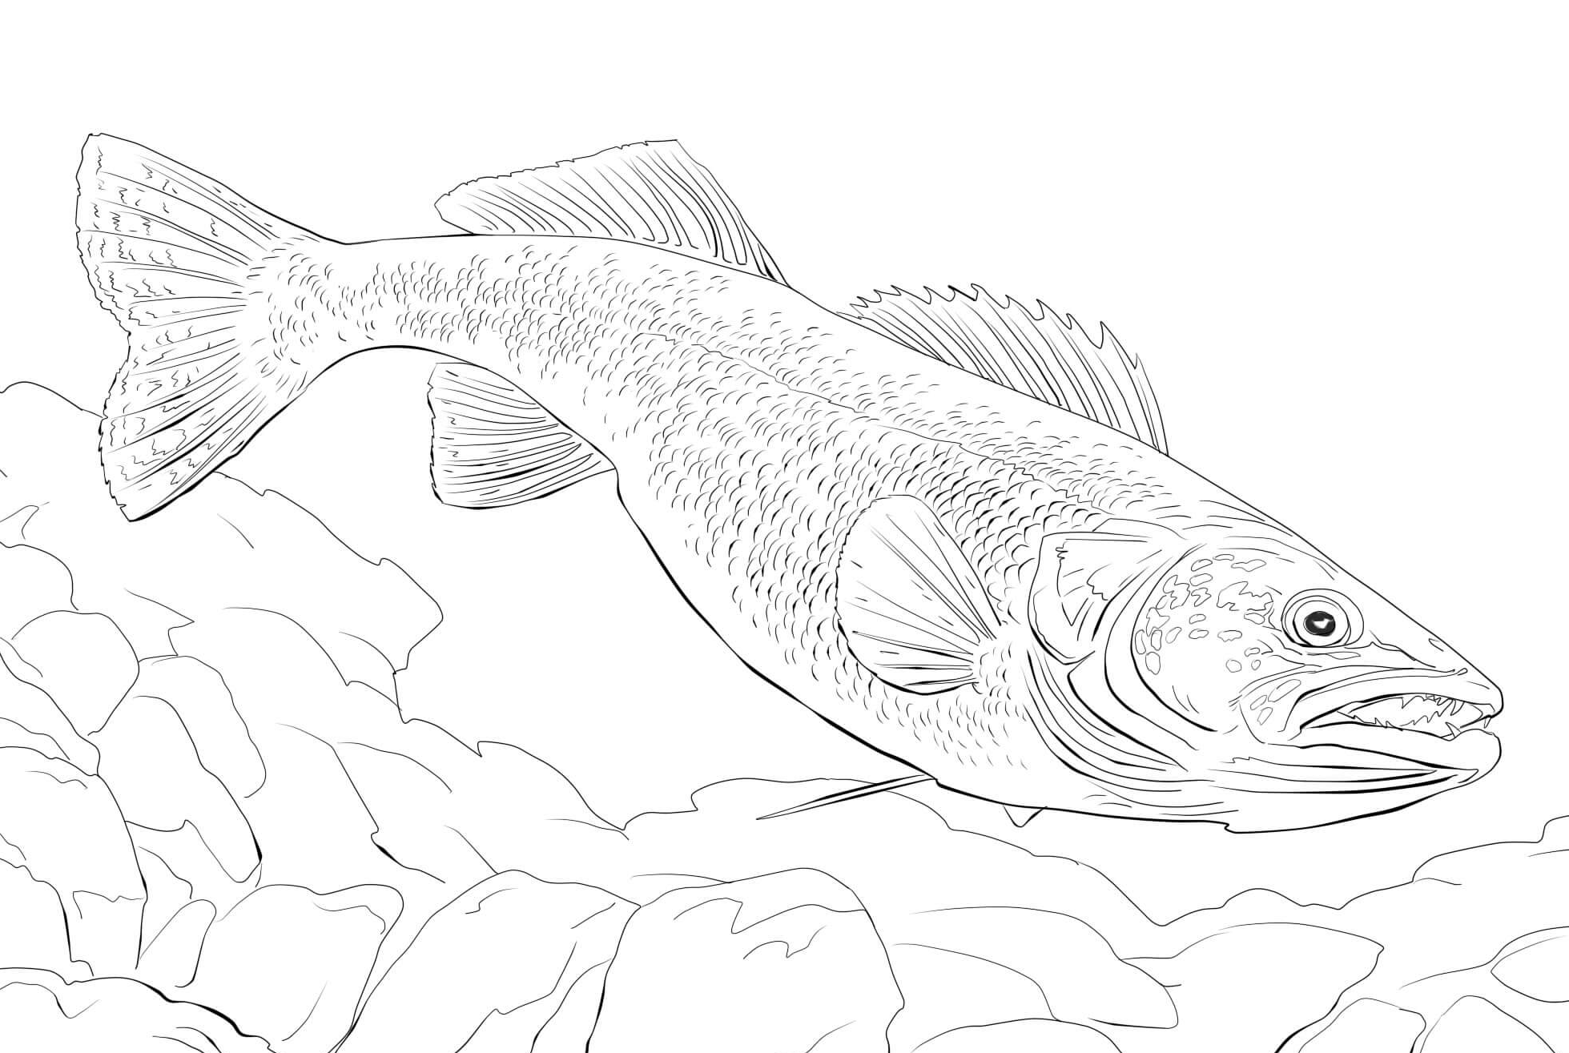

Судак по своему удлиненному телу и длинному, заостренному рылу похож на щуку. Челюсти судака вооружены сильными клыковидными зубами, между которыми находятся мелкие. Спина его зеленовато-серая, брюхо белое, на боках туловища находятся большие буровато-серые пятна, которые часто образуют 8-10 правильных поперечных полосок; спинные плавники и хвостовой покрыты рядами темных пятнышек. Достигает 130 см длины и массы до 18 кг. Предельный возраст 14 лет, но обычно уловы представлены рыбами с массой 1-3 кг и длиной тела 40-60 см. Судак живет в пресных и солоноватых водах, населяет реки и чистые озера, где содержится на разных глубинах.Судак - хищник и охотится за молодью и мелкими рыбами на мелководьях, настойчиво преследуя добычу. Пища взрослого судака – мелкие рыбы (ерш, окунь, плотва). Судак поедает лягушат, червей, пиявок. Встречается в крупных реках и водохранилищах.

С

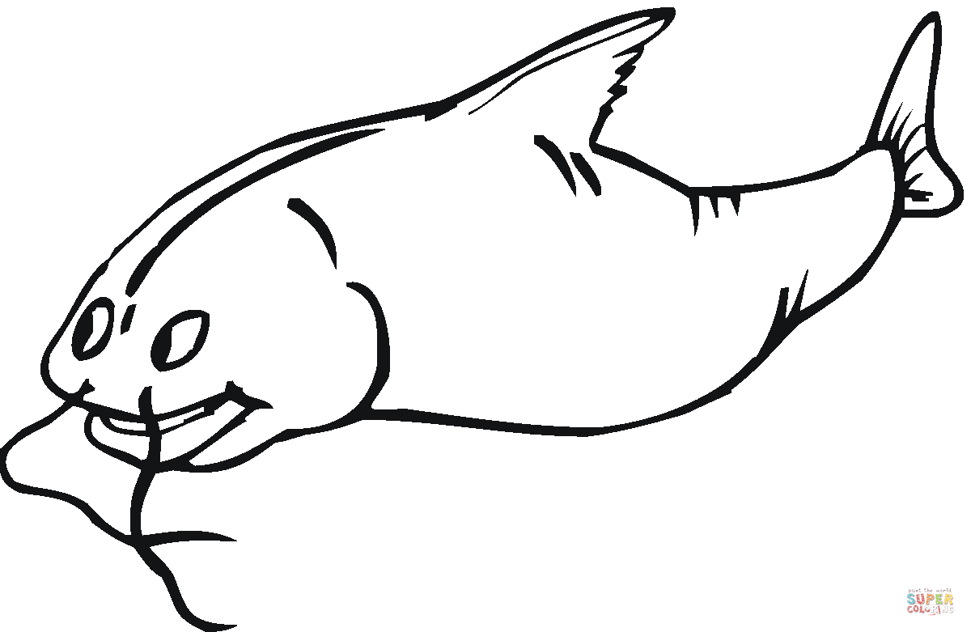

Сом. По форме тела он похож на налима, но голова у него гораздо шире и площе и составляет почти 1/6 часть всего голого тела, покрытого густым слоем слизи. Пасть у него огромная и вооружена по краям многочисленными, очень мелкими, но довольно острыми зубами, имеющими вид короткой щетки; на верхней челюсти находятся два длинных беловатых уса, а на нижней, несколько выдавшейся, 4 желтоватых усика, втрое короче первых; очень маленькие глазки придвинуты к верхней губе. Сильно сплющенный с боков хвост занимает более половины всего тела. Цвет сома изменяется, в зависимости от воды, возраста и времени года, но чаще всего спина у него бывает черная, брюхо желтовато-белое или несколько красноватое и почти всегда испещрено крапинками голубоватого цвета; бока туловища черновато-зеленые и покрыты оливково-зелеными пятнами; глаза бледно-желтые и с черными пятнышками, плавники темно-синие, грудные и брюшные с желтоватой полоскою посредине. Обитает в низовьях Камы и её южных притоках.

Т

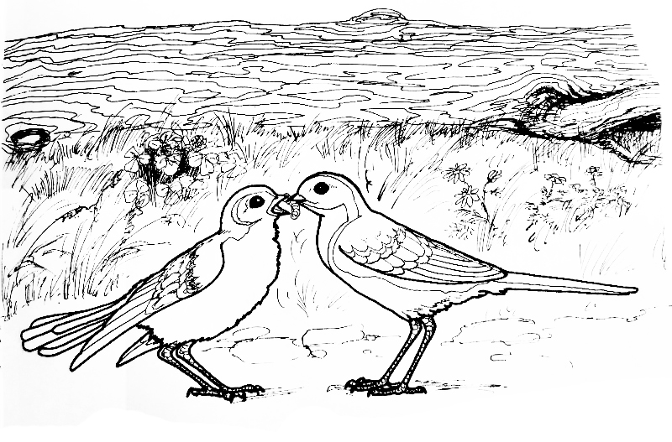

Трясогузка – небольшая стройная певчая птица, довольно высокая на ногах, с постоянно подергивающимся длинным хвостом. Тонкий прямой клюв выдает её пристрастие к насекомым.Белая трясогузка – одна из самых заметных и многочисленных наших птиц.Весной появляется одной из первых, вслед за грачами, скворцами и жаворонками.Большую часть времени трясогузки проводят на земле, приспособившись легко и быстро передвигаться по ее поверхности. По земле трясогузка передвигается торопливым семенящим шагом, и при взгляде на бегущую птицу кажется, что она катится по земле на маленьких колесиках. Пищу трясогузки собирают с поверхности земли. В основном это мелкие жуки (долгоносики, листоеды, жужелицы), а также мухи, бабочки и их гусеницы, стрекозы. Гнезда располагают между корнями подмытых деревьев, в земляных нишах на склонах промоин и оврагов, в низко расположенных дуплах и выгнивших пнях вблизи опушек, иногда в сгущении ветвей живых оград, а кроме того, во всевозможных пустотах человечески построек, в штабелях бревен и поленницах дров. Гнездо белой трясогузки – довольно рыхлая постройка из сухих стеблей трав. Лоток выложен тонкими корешками, растительными волокнами и волосом.

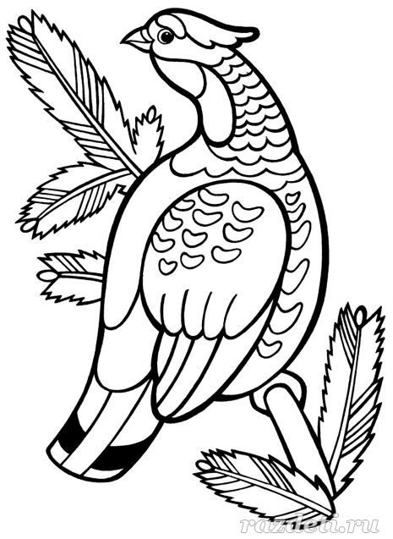
Т

Тетерев. Масса тела самцов около 1,5 кг, самок – 1 кг. Петух одет в черное, с синеватым отливом оперение, нижние кроющие перья крыла и хвоста белые.Над глазами, как у всех тетеревиных, участки неоперенной кожи красного цвета-«брови». Большую часть жизни проводят на земле, поэтому быстро бегают; осенью и зимой кормятся на деревьях и иногда там ночуют; в предзимье собираются в стаи до нескольких сотен птиц и проводят зиму на сравнительно небольшой территории. Зимой главная пища – сережки и почки березы, осины, ольхи, ивы, ягоды можжевельника; летом – побеги и листья черники, голубики, хвоща, злаков, ягоды и семена, насекомые. Полуоседлая птица. Тетерев очень осторожен и внимателен, не терпит нелесные шумы. Предпочитает лиственные и смешанные разреженные леса, мелколесье, особенно чередующиеся с сельскохозяйственными угодьями, вырубки, гари с присутствием ягодников; избегает глухих высокоствольных лесов. В Пермском крае обитает повсеместно, больше всего тетеревов отмечено в центральных районах Прикамья. В природе у тетерева довольно много врагов, главные из которых лисица, куньи и пернатые хищники.

У



Уж. Уж является самым обычным из змей. Обыкновенный уж обычно менее 1 м в длину. На серо-оливковой или буро-черной спине имеются темные пятна, расположенные в шахматном порядке, сетчатый рисунок и светлые (белые, лимонно- или оранжево-желтые) шейные пятна. В Пермском крае встречается во всех районах южнее Перми.

У

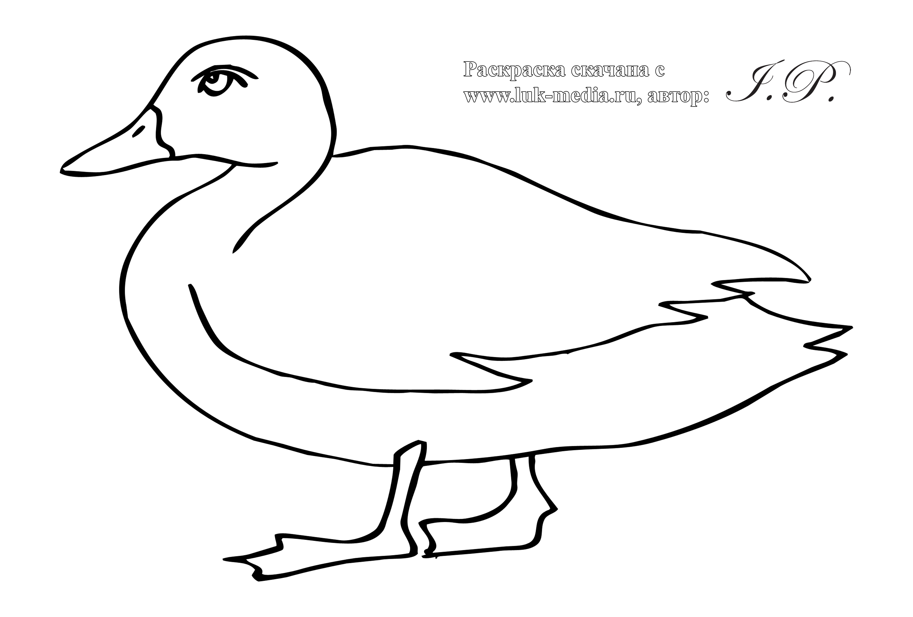

Утка. Серая утка среднего размера. Самки и самцы очень похожи. Лоб крутой. тело и голова однотонные. На крыльях есть по белому зеркальцу. Лапы у птиц желтые с темными перепонками. Размер 46-57 см, размах крыла 88-95 см. Поедает зеленые листья, семена, корневища водных растений, водоросли, из животных кормов - насекомых, беспозвоночных, моллюсков, мелкую рыбу, амфибий и их икру. В Пермском крае встречается повсеместно, но в небольших количествах.

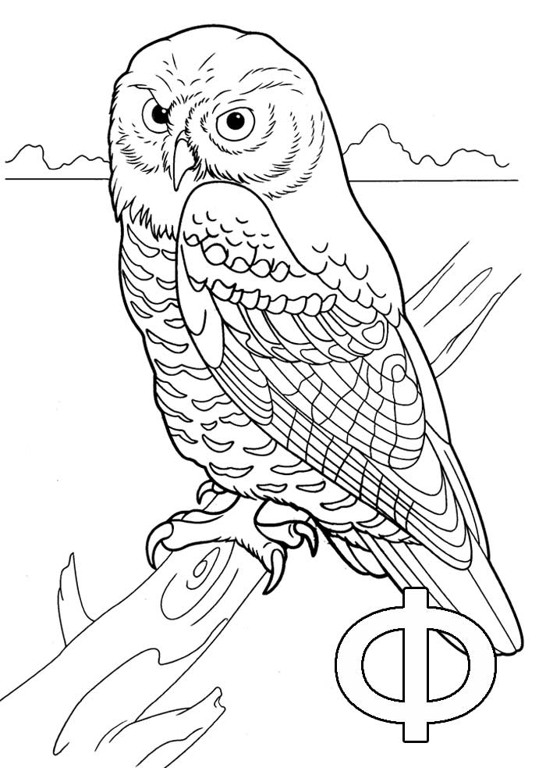
Ф

Филин обыкновенный. Самая крупная прикамская сова. Его длина 66-71 см (с размахом крыльев 150-180 см, при длине крыла 41-52 см, весит 2,1-3,2 кг). Филина нетрудно опознать по ярко-оранжевой радужине и высоким перьевым «ушкам» на голове. Сверху он рыжевато-бурый с темными пятнами, снизу светлый с широкими продольными и узкими поперечными полосками. Гнездится в разреженных, крупноствольных лесах на земле или в нишах скал. Питается мышами, зайцами, птицами. Грызуны составляют предпочитаемую пищу. Изредка филины нападают и на более крупных животных (самки косули, молодые горные козлы). Большое место в питании филина занимают также птицы крупные (глухарь, тетерев), хищные (сапсан, тетеревятник).Филин – ночная и сумеречная птица, но на севере охотится и днем.

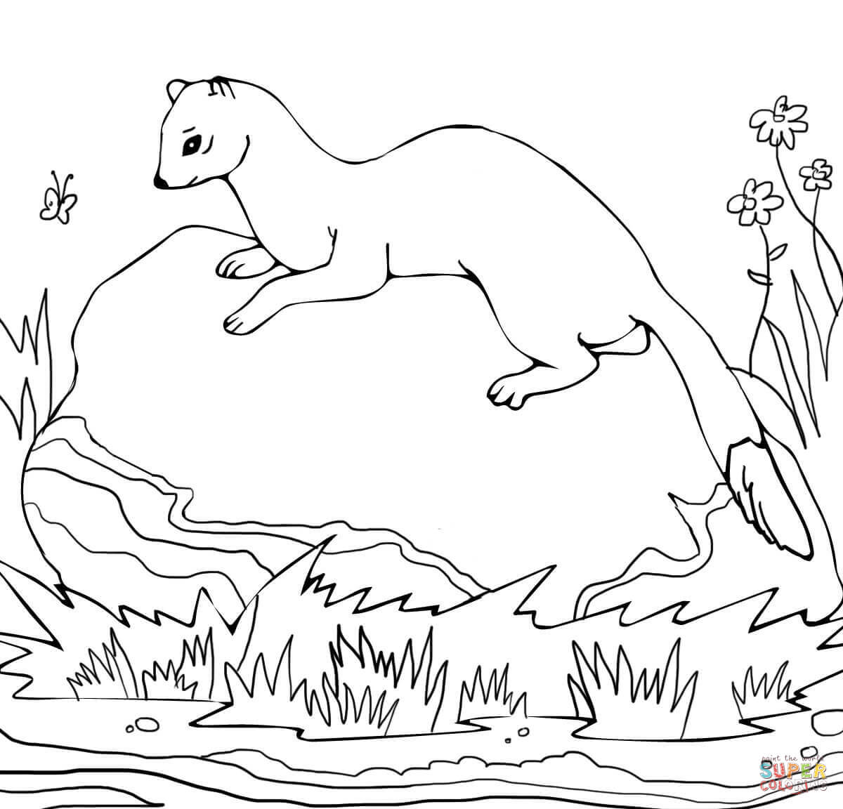
Х

Хорёк. Хорек является обитателем Евразийского континента, имеет одомашненную форму и является объектом активной охоты. Животное хорек, поведение в природе которого так типично для хищника, является достаточно распространенным домашним животным. Но все же, в первую очередь он – лесной житель, типичный представитель семейства куньих.Это приземистые зверьки с короткими ногами, вооружёнными острыми длинными когтями на пальцах. Туловище хорька очень вытянутое и гибкое. Обычные хорьки весят от 1 до 1, 7 кг., их длина 36-48 см, хвост длиной в половину всего тела – 15-17 см. Самки гораздо меньше самцов. Длина их хвоста колеблется от 8, 5 до 15 см. Обычный окрас взрослого хорька – темно-бурый. Его ноги, живот грудь, горло хвост — практически чёрные. Есть, правда, ряд цветовых вариаций – чисто рыжие и даже белые хорьки. На голове хорьков есть контрастный рисунок, который напоминает маску.
Ц

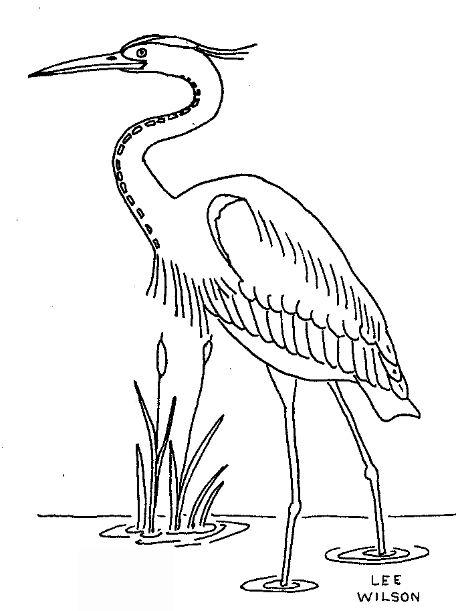

Цапля серая. Крупная птица 90-100 см длиной, с размахом крыльев 175—195 см и весом до 2 кг у взрослых особей. Голова узкая, с розовато-жёлтым большим клювом в форме кинжала. На затылке имеется чёрный свисающий пучок перьев. Шея длинная, при полёте согнута назад. Оперение головы, шеи и нижней части тела грязно-белое, в передней части шеи и груди просматриваются тёмные полоски и пестрины. Оперение остальной части тела синевато-серое. Лапы желтовато-серые. Во время периода размножения окраска клюва выглядит ярче. Серая цапля способна часами неподвижно стоять на одном месте, иногда на одной лапе, поджав вторую под себя. Шея в это время вжата в себя, и только горизонтально расположенная голова и клюв торчат из тела. Если её что-либо беспокоит, она вытягивает шею и остаётся неподвижной, но способна сорваться и улететь в любой момент. Охотится она в той же манере. По мелководью передвигается, наклонившись медленно и бесшумно, высматривая в воде жертву. В Прикамье проходит северная граница ареала, этим и объясняется небольшая численность.

Ч

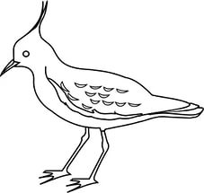

Чибис. Длина тела около 34 см, масса 180-227 г. На голове длинный узкий хохол. У самца верх тела темно-зеленый, с металлическим блеском. Голова, хохолок и грудь черные, нижняя часть тела белая. У самки на горле и подбородке могут быть белые пятна, нет металлического блеска. В кладке чаще всего 4 яйца. Зимуют в Западной Европе и на побережье Каспийского моря. В Пермском крае встречается повсеместно

Ч

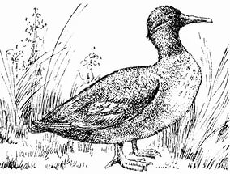

Чирок-свистунок. Голова каштановая с блестящей темно-зеленой полосой через глаз, грудь розоватая с темными пятнышками, зеркальце ярко-зеленое с черным. Самка бурая с рыжеватыми пестринами, зеркальце ярко-зеленое. Клюв темно-серый, лапы оливковые. Полет быстрый, бесшумный и очень искусный. Собирает корм, опустив голову вниз и отцеживая клювом растительный материал, а также различных беспозвоночных червей, моллюсков, насекомых. Гнездится преимущественно на мелких озерах, ручьях и речках.

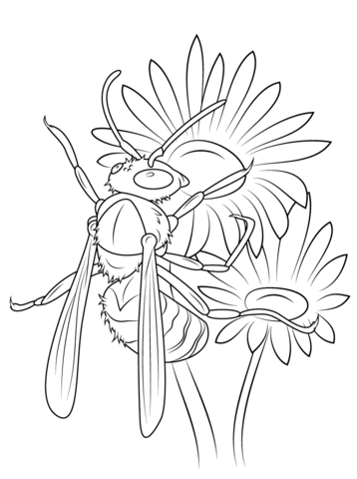
Ш

Шершень.Шершневая оса, или шершень, превосходит всех других ос величиной. Окраска ее в большинстве случаев красная: живет она по всей Европе. После зимовки самка начинает постройку гнезда, для чего выбирает обыкновенно деревья, где есть дупла или трещины. Материалом для постройки служит разжеванная кора различных деревьев, преимущественно молодых ясеней. Осенью самцы и рабочие шершни погибают, и остается только несколько оплодотворенных самок, которые отыскивают себе на зиму какое-нибудь скрытное убежище и там остаются до следующей весны.

Ш

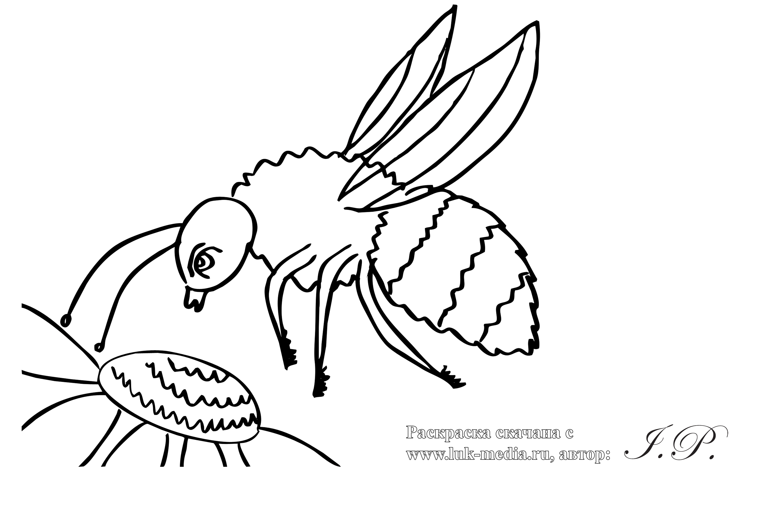

Шмель. Шмели по внешнему виду гораздо больше пчел. Шмели живут в большинстве случаев под землей. Остановив свой выбор на каком-нибудь убежище, самка начинает усиленно питаться, собирать запасы меда и цветочной пыльцы. Когда набрано достаточное количество, она строит ячейки вместе с запасами корма и откладывает в них яйца. Через 4 недели после этого появляется первое поколение – мелкие рабочие шмели, которые так же, как рабочие пчелки, представляют собой недоразвившихся самок. Появившиеся на свете молодые работницы начинают помогать своей матери в собирании запасов. По выходе из ячейки личинка растет в течение 10–12 дней, а затем превращается в куколку. После этого через 2 недели она превращается в молодого шмеля. Трутни образуются так же, как и у пчел, из неоплодотворенных яичек. Они малоподвижны и необходимы для размножения.

Щ
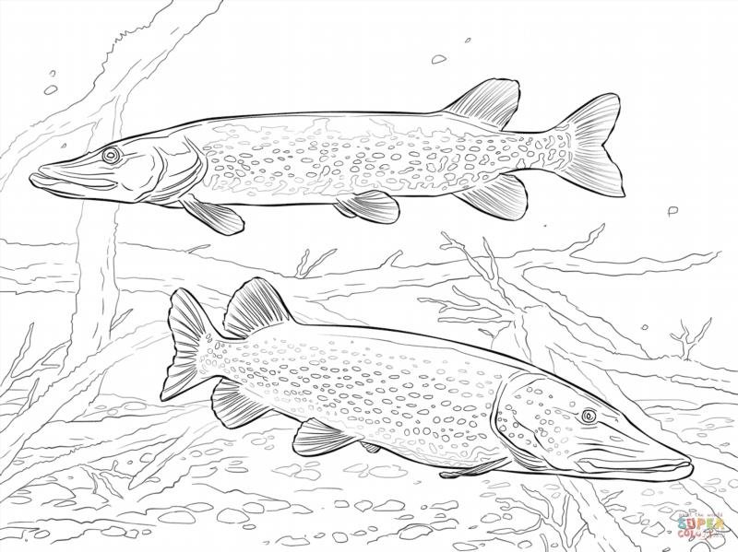

Щука. Чаще встречаются рыбы до 5-6 кг., реже до 10кг. В наших водоемах максимальных возраст щуки зафиксирован: 17 лет. Растет щука быстро. В водохранилищах за первый год она вырастает до 15-20 см., затем каждый год прирастает примерно на 10 см. Созревает в 3-4 года при длине 30-40см. Нерестится сразу после освобождения водоемов от льда при температуре воды от 3⁰ до 8⁰. Откладывает на затопленную прошлогоднюю растительность от 4-5 тыс. до 200-250 тыс. икринок. Икра слабоклейкая, развивается 10-15 дней. Хищничать щука начинает с первого года жизни. питается рыбами: окунем, плотвой, ершом и др. Является одной из ценных промысловых рыб. Встречается во всех типах водоемов. На севере края есть исключительно щучьи озера.
Я

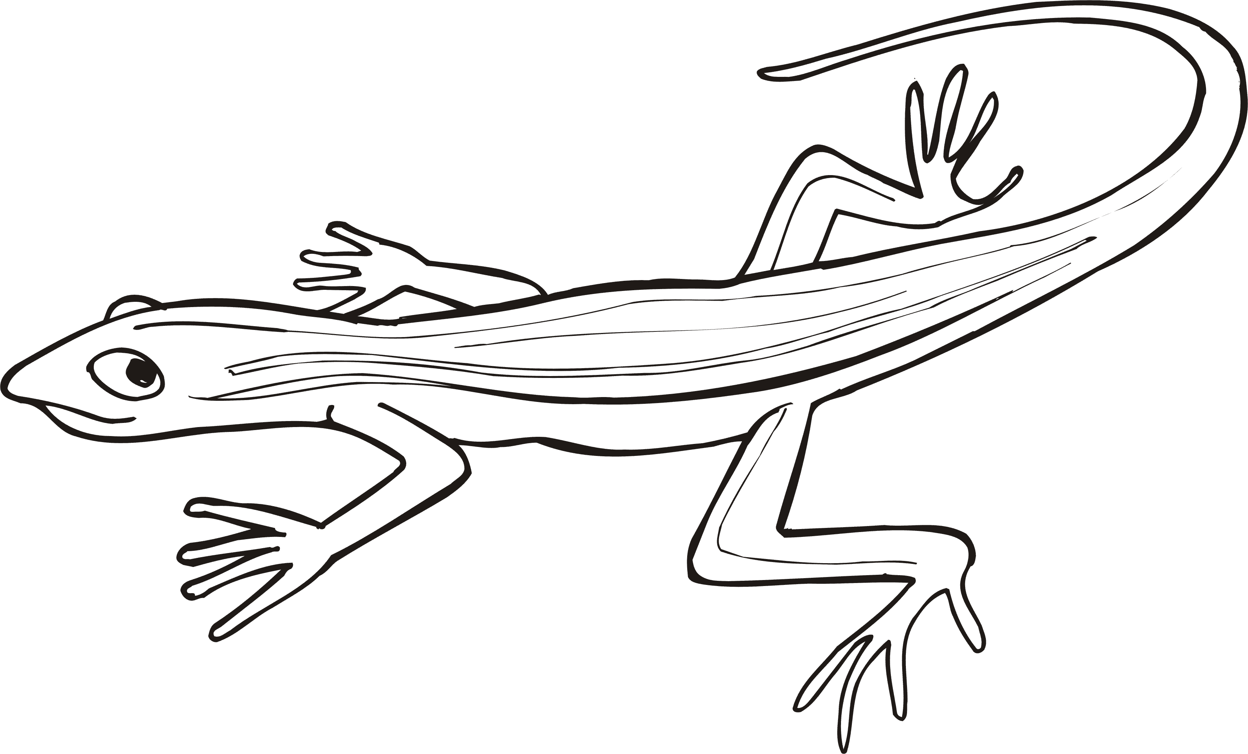

Ящерица живородящая. Длина тела до 76 мм, хвоста до 110 мм. Самки крупнее самцов. Живородящая ящерица обитает на опушках, зарастающих вырубках и гарях, в кустарниковых зарослях по берегам водоемов, встречается на влажных участках в населенных пунктах, пойменных лугах и верховых болотах. Активность дневная. Выход из зимовки с конца марта - начала апреля до первой половины июня, в зависимости от района. Уход на зимовку с конца августа-начала сентября до октября. Зимуют в непромерзающих убежищах, способны переносить минусовые температуры (2-2,5ºС). Спаривание происходит в апреле-мае. На большей части ареала - яйцеживородящий вид. Обитает во влажных лесах Пермского края, занимая прогреваемые опушки, вырубки, слабозаросшие гари.

